Soundscape and human behaviour in urban open space: a systematic review and meta-analysis of a bidirectional relationship
이 판은 내용 검토용 한글본이다. 제목·절 제목·표·그림은 투고본과 동일하게 영문으로 두고, 산문만 한글로 썼다. 수치는 전부 정본 데이터에서 산출한 것으로 영문본과 동일하다.
Author information
Authors: [저자 1]¹*, [저자 2]², …
¹ [소속, 도시, 국가] · ² [소속, 도시, 국가]
* 교신저자: [성명], [우편 주소], [이메일]
ORCID: [0000-0000-0000-0000]
CRediT author statement Conceptualisation, [A1]; Methodology, [A1]; Software, [A1]; Formal analysis, [A1]; Investigation (screening, full-text assessment, data extraction, quality appraisal), [A1]; Data curation, [A1]; Writing — original draft, [A1]; Writing — review and editing, [A1, A2]; Visualisation, [A1]; Supervision, [A2]; Project administration, [A1].
스크리닝·추출·품질평가는 한 명의 리뷰어가 AI 사전분류와 단계별 인간 검증을 병행해 수행했으며, 독립적인 제2 리뷰어는 참여하지 않았다. 이는 표준적인 2인 리뷰어 모형에서 벗어난 가장 큰 절차적 차이이며 Limitations에 명시한다.
Funding: [본 연구는 공공·상업·비영리 부문의 특정 연구비 지원을 받지 않았다. / 과제 정보 기재.]
Declaration of competing interest: 저자들은 본 논문에 영향을 줄 수 있는 경쟁적 재정 이해관계나 개인적 관계가 없음을 선언한다.
Data availability: 리뷰 수준의 모든 자료를 공개한다. 등록 프로토콜은 osf.io/7ew8q에 있다. 추출표·판정표·MMAT 문항별 평가·메타분석 입력표·민감도 및 보완 분석·프로토콜 이탈 로그·포함 및 전문 배제 문헌 전건 목록을 Supplementary S1–S14로 제공한다. 포함 논문의 원문은 출판사 저작권 대상이므로 재배포하지 않으며 각 문헌은 DOI로 식별한다.
Declaration of generative AI in the writing process: 저자들은 스크리닝 단계의 레코드 사전분류, 전문에서의 구조화 추출, 언어 교정에 대규모 언어모델을 사용했다. 모든 사전분류와 추출은 원문과 대조해 검증했으며 내용에 대한 책임은 전적으로 저자에게 있다.
---
Abstract
사운드스케이프 연구는 사람들이 음환경을 어떻게 평가하는가를 정립해 왔으나, 그 안에서 무엇을 하는가는 종합된 적이 없다. 본 연구는 도시 옥외공간에서 음환경과 관찰 가능한 행태의 관계를 양방향으로 놓고 체계적으로 고찰·메타분석했다. 3개 데이터베이스를 검색하고(2026년 8월 2일), 등록한 대로 포함 문헌 전건의 인용 추적과 제4의 색인을 보조 경로로 병행했으며, 프로토콜은 스크리닝 착수 전에 등록했다(osf.io/7ew8q). 98편이 적격했다. 품질은 MMAT 2018로 평가하고, 효과는 Hartung–Knapp 보정을 적용한 REML 랜덤효과 모형으로 합성했다. 네 클러스터 모두 이론적으로 예측된 방향을 가리켰으나 평균 효과가 0을 배제한 것은 둘뿐이었다 — 사회적 상호작용(k = 4, g = +0.68, 95% CI +0.20 ~ +1.16)과 지각–행태 상관(k = 6, r = +0.43, 95% CI +0.19 ~ +0.61). 예측구간은 네 클러스터 전부 0을 포함했고, 최대 k가 6이어서 보고편향 검정은 어느 클러스터에서도 불가능했다. 따라서 모든 합성 추정치는 상한으로 읽어야 한다. 사회적 상호작용 결과는 서로 다른 소음원을 쓴 두 현장실험이 13년 간격으로 같은 부호를 낸 데서 나왔다. 다만 자연음을 정온과 대비한 연구가 코퍼스에 한 편도 없으므로, 좋은 소리를 더하는 것과 나쁜 소리를 없애는 것은 분리되지 않는다. 가장 널리 인용되는 보행속도 효과는 전부 저품질 연구에 의존하며, 공간의 소리가 아니라 헤드폰을 조작한 것이 대부분이고, 대체로 한 연구 프로그램이 한 경로에서 얻은 것이다. 추출된 방향성 레코드 187건 중 40%가 역방향으로 — 활동이 사운드스케이프를 만드는 방향 — 공간이용·활동·사회적 행태에서는 두 방향이 대등하다. 행태 측정 세대는 교체되지 않고 누적된다. 열 개의 계획 레버를 근거 강도와 함께 도출했으나 high에 도달한 것은 하나도 없고, 가장 잘 지지되는 조치는 사람들이 상호작용하도록 의도된 곳에서 운영 소음을 통제하는 것이다.
Keywords: soundscape; behaviour; urban open space; systematic review; meta-analysis; landscape planning
1. Introduction
1.1 Sound as a planning variable
조경과 도시계획은 오랫동안 눈으로 보이는 것을 다뤄 왔다. 배치도와 조감도, 시각적 개방감과 위요감, 식재의 형태와 계절 변화가 설계 언어의 중심을 이룬다. 그러나 사람이 실제로 광장에 앉아 있을 때 그 자리를 견딜 만한 곳으로 만들거나 서둘러 떠나게 만드는 것은 시야에 들어오는 것만이 아니다. 옆 도로를 지나는 화물차, 지하 주차장 환기구의 저주파음, 건너편 상점이 틀어 놓은 음악, 그리고 함께 온 사람의 목소리가 들리는지 여부가 그 자리의 성격을 규정한다. 소리는 시선을 돌려 피할 수 없고, 벽으로 완전히 가릴 수도 없으며, 대개 설계가 끝난 뒤에야 문제로 등장한다.
계획 실무에서 소리가 다뤄지지 않은 것은 아니다. 다만 다뤄진 방식이 좁았다. 환경소음 규제는 등가소음도라는 단일 지표와 용도지역별 기준치를 중심으로 구축돼 있고, 그 목적은 건강 피해와 민원의 억제다. 이 틀은 도로변 방음벽의 높이를 정하거나 야간 공사 시간을 제한하는 데에는 유효하지만, "이 광장을 사람들이 쓰게 하려면 소리를 어떻게 해야 하는가"라는 설계 질문에는 거의 답하지 못한다. 기준치 이하라는 것과 그 공간이 잘 쓰인다는 것은 서로 다른 이야기이기 때문이다.
사운드스케이프라는 개념은 바로 이 간극에서 출발했다. 소음을 제거해야 할 물리량으로 보는 대신, 특정 맥락에서 사람이 지각하고 경험하는 음환경 전체를 다루자는 제안이다. ISO 12913이 이 개념을 표준화하면서 쾌적성(pleasantness)과 사건성(eventfulness)이라는 두 축이 기술 언어로 자리 잡았고, 지난 이십여 년 동안 방대한 문헌이 축적됐다. 어떤 소리가 어떤 맥락에서 쾌적하게 지각되는가, 시각 경관과 음환경이 어긋날 때 평가가 어떻게 달라지는가, 문화와 개인 특성이 그 평가를 얼마나 좌우하는가에 대해 우리는 이제 상당히 많이 알고 있다.
1.2 What the field has established, and what it has not
그러나 이 축적에는 뚜렷한 편중이 있다. 사운드스케이프 연구는 사람들이 음환경을 어떻게 *평가하는가*에 관한 학문으로 성장했다. 결과변수는 압도적으로 평정 척도다. 쾌적함, 조화로움, 적합성, 회복감, 짜증도, 선호도 — 모두 사람이 설문지에 표시한 값이다.
계획 의사결정은 그 값들에 대해 내려지지 않는다. 광장을 만들지 말지, 벤치를 어디에 놓을지, 환기 설비를 어느 면으로 뺄지, 야외 공연을 어느 시간대에 허용할지를 결정할 때 실제로 걸려 있는 것은 사람들이 무엇을 하는가다. 그 공간이 쓰이는가. 사람들이 머무는가, 아니면 통과하는가. 낯선 사람에게 말을 거는가. 아이들이 놀 만한 곳이라고 판단하는가. 평정값과 행태 사이에 연결이 있으리라는 가정은 널리 공유되지만, 그 연결 자체를 측정한 연구는 훨씬 적고 한 번도 체계적으로 종합된 적이 없다.
이것이 본 리뷰가 메우려는 공백이다. 지각을 다룬 종합은 이미 여럿 있고 행태를 다룬 종합은 없다. 그리고 이 둘은 서로 대체할 수 없다. 소리에 대한 평가가 나쁘다고 해서 사람들이 반드시 그 공간을 떠나는 것은 아니며, 반대로 평가가 특별히 나쁘지 않은 소리가 대화를 불가능하게 만들어 사회적 이용을 무너뜨릴 수도 있다. 지각과 행태의 연결 강도는 가정할 것이 아니라 측정해야 하는 값이다.
1.3 Why now: a measurement threshold has been crossed
이 종합이 지금 가능해진 데에는 이유가 있다. 적격 문헌의 71%가 2020년 이후에 나왔다(98편 중 70편). 5년 전에는 이 리뷰를 쓸 수 없었다.
무엇이 바뀌었는가. 행태를 관찰하는 비용이 급격히 떨어졌다. 과거에 옥외공간의 행태를 기록하려면 조사원이 현장에 서서 격자에 사람 수를 기입하거나, 참가자를 모집해 설문을 돌려야 했다. 표본은 작았고, 관찰 시간은 짧았으며, 계절과 요일을 가로지르는 비교는 사실상 불가능했다. 지금은 GPS 궤적, 스마트폰 위치 데이터, 크라우드소싱 운동 기록, 영상 분석, 웨어러블 센서가 같은 일을 몇 자릿수 큰 규모로 해낸다. 본 코퍼스에도 자전거 통행 81,403건이나 가로 구간 13,322개를 다룬 연구가 들어 있다.
동시에 음환경 측정도 저렴해졌다. 저가 IoT 소음 센서망, 스트리트뷰 이미지에서 음환경을 추정하는 기계학습 모형, 스마트폰 기반 사운드워크가 확산되면서 소리와 행태를 같은 공간·같은 시간에 함께 기록하는 것이 실현 가능해졌다. 두 측정의 비용이 동시에 떨어진 결과가 지난 5년의 문헌 급증이다.
다만 이 급증에는 대가가 따랐다. 새로 들어온 연구의 상당수가 관찰 빅데이터이고, 관찰은 상관을 주지 인과를 주지 않는다. 뒤에서 보이겠지만 이 코퍼스에서 음환경을 실제로 조작한 연구는 19%에 그친다. 데이터는 많아졌으나 조작은 그만큼 늘지 않았다는 것이 지금 이 분야의 상태다.
1.4 The pathway that runs the other way
문헌을 읽어 나가면서 우리는 예상하지 않았던 구조를 발견했다. 지배적인 연구 프레임은 소리를 노출로, 행태를 결과로 놓는다 — 소음이 사람을 어떻게 움직이게 하는가. 그런데 우리 코퍼스에서 추출한 방향성 레코드 187건 가운데 74건, 즉 40%가 반대 방향으로 흐른다.
역방향 연구가 다루는 것은 이런 질문들이다. 군중 밀도가 높아지면 음압이 얼마나 오르는가. 광장에서 무용 모임이 열리면 인접한 주거의 음환경이 어떻게 달라지는가. 혼자 온 사람과 동반자가 있는 사람은 같은 소리를 다르게 알아차리는가. 노천시장을 어떻게 배치하면 발생 소음이 줄어드는가. 이것들은 사운드스케이프를 결과로, 사람의 활동을 원인으로 놓는 연구다.
더 중요한 것은 이 역방향이 고르게 분포하지 않는다는 점이다. 이동과 체류처럼 실험적으로 조작하기 쉬운 행태는 순방향 설계가 지배한다. 반면 공간이용·활동·사회적 행태에서는 두 방향이 거의 대등하다. 즉 행태가 집합적이고 지속적일수록, 연구자들은 그것이 음환경을 만들어내는 방식을 측정해 왔다.
이 구조는 계획 실무에 직접 시사점을 준다. 설계자가 통제할 수 있는 것은 소음원만이 아니다. 어떤 활동을 어디에 담을지 결정하는 것 자체가 그 공간의 소리를 결정한다. 벤치를 어디에 모아 놓는가, 놀이터를 어느 쪽에 두는가, 야외 공연을 어느 요일에 허용하는가가 곧 음환경 설계다. 따라서 소리를 노출로만 다루는 프레임은 이 문헌이 측정한 것의 절반가량을 처음부터 시야 밖에 두게 된다. 본 리뷰가 관계를 양방향으로 놓고 시작하는 이유가 여기 있다.
1.5 Positioning against adjacent syntheses
인접한 종합이 없지는 않다. 가장 가까운 것은 신체활동만을 다룬 최근 리뷰(Cities & Health, 2026)인데, 행태 도메인 하나에 한정되므로 본 리뷰의 부분집합이다. Zhang 등(2025, Landscape and Urban Planning)은 경관 특성이 지각에 미치는 영향을 메타분석했다. 본 리뷰는 그 다음 고리 — 지각과 노출에서 행태로 이어지는 연결 — 을 다룬다.
그리고 선행 종합에 없던 축을 하나 더한다. 행태 자체가 어떻게 측정돼 왔는가이다. 자기보고, 체계적 관찰, 센싱·궤적이라는 세 세대를 코딩하고 시기별로 추적했는데, 이는 단순한 방법론 기술이 아니라 결과 해석에 직접 관여한다. 자기보고로만 측정된 연관과 관찰된 행태로 측정된 연관을 같은 강도로 읽을 수 없기 때문이며, 실제로 우리 상관 클러스터의 높은 이질성에는 이 요인이 섞여 있을 가능성이 크다.
1.6 Research questions
이상의 배경에서 네 개의 질문을 세웠다.
RQ1 — 도시 옥외공간에서 음환경과 관찰 가능한 행태의 연관은 어느 크기·어느 방향이며, 행태 도메인에 따라 달라지는가?
RQ2 — 증거의 얼마가 역방향(행태 → 사운드스케이프)이며, 어느 도메인에서 그러한가?
RQ3 — 행태 측정은 어떻게 변해 왔으며, 새 계측은 옛 방법을 대체하는가 누적되는가?
RQ4 — 이 증거로 조경·도시계획이 실제로 처방할 수 있는 것은 무엇이며, 그 확신 수준은 어느 정도인가?
앞의 세 질문은 문헌을 기술하는 것이고 마지막 질문은 그 기술을 실무 언어로 옮기는 것이다. 마지막 질문에 답하면서 우리는 근거의 강도를 처방의 강도로 그대로 옮기는 원칙을 지켰다. 뒤에 보이겠지만 그 결과는 겸손하다.
2. Methods
2.1 Registration and reporting
본 리뷰는 스크리닝 착수 전에 OSF Registries(osf.io/7ew8q)에 Generalized Systematic Review Registration 양식으로 사전등록했으며 PRISMA 2020에 따라 보고한다. 등록 프로토콜에서 벗어난 사항은 전부 Supplementary S1에 기록하고 §2.7에 요약했으며, 결과를 바꾼 것도 숨기지 않았다. 효과크기 지표, 대비 프레임, 한 논문 내 다중 효과 처리, 유사반복 같은 분석 세칙은 어떤 효과크기도 계산하기 전에 별도 문서로 확정했다(Supplementary S2). 이 순서를 지킨 이유는 단순하다. 결과를 본 뒤에 규칙을 정하면 규칙이 결과를 따라가기 때문이다.
2.2 Eligibility criteria
적격 기준은 다섯 가지이며 모두 충족해야 포함했다.
대상은 사람이다. 동물 행태 연구는 제외했는데 여기에는 사운드스케이프 생태학이 포함된다. 이 분야는 우리와 같은 용어를 쓰면서 전혀 다른 대상을 다루기 때문에 검색 결과에 대량으로 섞여 들어왔고, 실제로 데이터베이스 갈래에서 가장 큰 배제 사유가 됐다.
세팅은 옥외 또는 반옥외의 도시·경관 공공공간으로 한정했다. 공원, 가로, 광장, 수변, 옥외 캠퍼스, 주거 옥외공간, 레크리에이션 공간이 여기 해당한다. 실험실과 가상현실 연구는 자극이 옥외 장면을 재현한 경우에 한해 적격으로 보아 본분석에 포함하되, 이를 제외한 민감도 분석을 병행했다. 실내·차량 내·병원·직장은 제외했다.
노출은 음환경이다. 소음, 자연음, 음악, 또는 복합체로서의 사운드스케이프가 여기 해당한다. 다만 §1.4에서 밝힌 이유로 행태와 활동이 음환경을 형성하는 역방향 경로도 적격으로 규정했다. 이 결정은 등록 시점에 내린 것이며 사후에 코퍼스를 늘리기 위해 도입한 것이 아니다.
결과는 관찰 가능한 행태여야 한다. 이동(보행속도·경로·횡단), 체류(체류시간·착석), 공간이용(방문·점유), 사회적 상호작용, 신체활동 및 여가가 여기 해당하며 자기보고 행태도 인정했다. 지각·선호·짜증도·회복감·생리반응만 보고한 연구는 제외했다. 행태 결과가 진술된 의도뿐인 연구 — 예컨대 "이 공원을 다시 방문하겠습니까" — 는 배제하지 않고 민감도 분석 전용으로 분리했다.
설계는 영어로 게재된 실증적 동료심사 학술지 논문으로 제한했다. 이 제한과 중국어 문헌 제외는 등록 시점에 확정한 결정이지만 해석에 직접 영향을 주므로 Limitations에서 다시 다룬다.
2.3 Information sources and search
2026년 8월 2일에 Web of Science Core Collection, Scopus, PubMed 세 데이터베이스를 검색했다. 검색식은 세 개념 블록을 AND로 결합했다 — 음환경 × 행태 × 도시 옥외 세팅. 전체 문자열은 Supplementary S3에 있다. 검색 전략은 실행에 앞서 적격임이 이미 알려진 벤치마크 논문 5편으로 검증했고 5편 모두 회수됐다.
여기에 더해 두 개의 보조 식별 경로를 등록했고 둘 다 실행했다. 첫째는 인용 추적이다. 포함된 모든 연구를 시드로 삼아 OpenAlex API에서 후방 참고문헌과 전방 피인용을 수집했다. 둘째는 OpenAlex를 제4의 색인으로 삼아 세 데이터베이스에 없는 레코드를 별도로 식별한 것으로, 고유 352건을 얻어 스크리닝했다.
2.4 Selection process
세 경로의 전체 흐름은 Fig. 1에 있다.
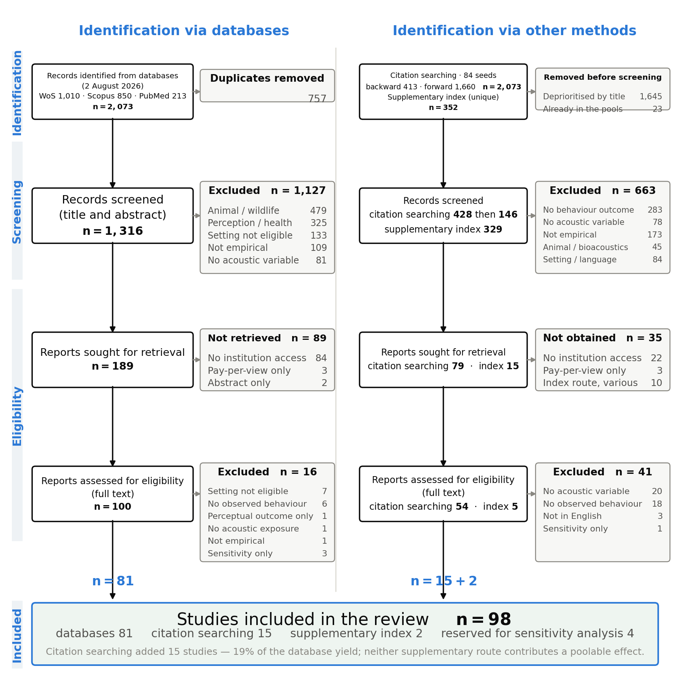
Fig. 1. PRISMA 2020 flow diagram covering all three registered identification routes: database searching, citation tracking of every included study, and a supplementary index. The dominant exclusion reason in the database branch is animal or wildlife research (479 records), reflecting the terminological overlap between soundscape ecology and human soundscape research. In the supplementary branch, 147 of 314 exclusions were non-empirical items such as book reviews and editorials, which is why absence from the three databases is weak evidence that a study was missed.
데이터베이스 갈래. 중복 제거 후 1,316건을 제목·초록 단계에서 일곱 개의 번호가 매겨진 배제 기준에 따라 스크리닝했다. AI 사전분류에 인간 검증을 결합했다. 이 단계에서 한 가지 결정이 결과에 크게 영향을 줬다 — 불확실하게 남은 레코드를 배제하지 않고 전문 평가로 넘긴 것이다. 이 문헌에서는 행태 결과가 측정돼 있으면서도 초록에 언급되지 않는 일이 잦기 때문인데, 초록은 지각 결과만 보고하고 행태는 본문 표에만 나오는 논문이 실제로 다수 있었다.
인용추적 갈래. 당시 포함돼 있던 84편의 후방 참고문헌과 전방 피인용에서 스크리닝 풀에 없던 2,073건이 나왔다. 인용 추적은 본검색과 달리 주제 특이도가 극히 낮다. 포함 논문의 참고문헌에는 통계 기법, 녹지와 건강, 도시계획 일반이 대량으로 섞여 있다. 그래서 등록된 3블록 검색 논리를 제목에 적용해 우선순위 필터로 삼았고, 블록을 한 개 이하로 충족하거나 동물 음향에 해당하는 1,645건을 후순위로 돌렸다. 남은 428건을 제목에서, 이어 146건을 초록에서 스크리닝한 뒤 전문을 확보했다. 이 자동 우선순위 처리는 등록 시점에 명시하지 않았으므로 이탈로 기록했다(S1, D1-3).
보조색인 갈래. OpenAlex 고유 352건 가운데 23건은 위 두 풀과 중복이었고 329건을 스크리닝해 2편이 적격했다. 산출은 작지만 이 갈래는 색인 메타데이터에 관한 이 리뷰의 가장 분명한 경고를 남겼다. 전문을 확보한 5편 중 2편은 `language=en`으로 기록돼 있었으나 실제 본문이 한국어와 일본어였다. 영문은 제목과 초록뿐이었다. 문헌유형과 언어는 색인 메타데이터만으로 판정할 수 없으며, 메타데이터를 믿었다면 우리 자신의 등록 언어 기준을 어겼을 것이다.
경계 규칙. 전문 심사에서 반복 등장한 세 유형의 경계 사례는 개별 판정에 앞서 규칙으로 확정한 뒤 일괄 적용했다. 주거 소음 노출에 비특정 신체활동을 결합한 연구는 배제했고, 행태 의도만이 유일한 결과인 연구는 민감도 전용으로 돌렸으며, 평정 결과를 가진 역방향 연구는 포함했다. 마지막 항목은 등록된 정의가 역방향 경로를 적격으로 규정하기 때문이다. 네 번째 규칙인 "옥외 장면의 실험실 재현 → 민감도 전용"은 인용추적 갈래 실행 중에 도입돼 그 갈래에만 적용됐고, 갈래 간 불일치는 이탈 로그에 기록했다(S1, D6-1). §3.3에서 이 불일치가 정량적 귀결을 갖지 않음을 보인다.
2.5 Data collection and quality appraisal
한 명의 리뷰어가 전문에서 16개 고정 필드로 자료를 추출했다. 세팅, 설계, 표본, 노출, 행태 도메인, 측정 방법, 방향, 핵심 발견, 그리고 원문 위치를 명시한 축자적 효과 통계가 그 필드다. 효과 통계는 인쇄된 그대로 전사했고 추출 단계에서는 어떤 변환이나 추정도 하지 않았다. 이 분리는 형식적인 것이 아니다. 뒤에 §2.7에서 보고하듯, 추출과 합성이 한 사람의 손을 거칠 때 이 경계가 흐려지는 사고가 실제로 일어났다.
방법론적 품질은 Mixed Methods Appraisal Tool(MMAT) 2018로 평가했다. MMAT는 연구를 다섯 범주(질적·무작위배정·비무작위 정량·정량기술·혼합)로 나눈 뒤 범주마다 다섯 개 문항을 던지고, 각 문항을 "충족(Yes)·미충족(No)·판단불가(Can't tell)"로 판정한다. 판단불가는 연구가 나쁘다는 뜻이 아니라 판단할 정보가 논문에 없다는 뜻이며, 뒤에서 보이듯 이 코퍼스의 결손은 대부분 이 유형이다.
등록서는 무작위 배정 연구에 RoB 2를 병행하도록 계획했으나, 코퍼스의 무작위 배정 연구 2편이 무작위화 절차도 눈가림도 보고하지 않아 별도 도구를 적용해도 새 정보가 생기지 않았다. 수행하지 않았고 이탈로 기록했다(S1, D2-2).
품질평가에 관한 한 가지 단서를 특히 강조한다. 전문은 기계 추출했는데 초기 추출 상한이 인용추적 16편 중 13편을 절단했다. MMAT는 보고가 없으면 항목을 "can't tell"로 판정하는 도구다. 따라서 절단은 미보고와 구분되지 않고 점수를 아래로 편향시킨다. 절단된 연구 전건을 완전한 전문으로 재평가했고, 7편에서 최소 한 문항의 판정이 바뀌었으며 4편은 등급이 이동했다. 그중 셋은 두 등급이었다. 재평가 전에는 인용추적으로 들어온 문헌이 데이터베이스 검색분보다 뚜렷이 낮은 품질로 보였는데, 이는 실체가 아니라 추출 한계가 만든 인공물이었다. 이를 보고하는 이유는 자동 전문 추출을 쓰는 어떤 리뷰도 같은 인공물에 노출되며, 우리가 아는 한 이 문제가 보고된 적이 없기 때문이다(S12).
2.6 Synthesis
같은 행태 결과를 같은 대비 방식으로 다룬 독립 추정치가 3개 이상 모일 때만 합성했다.
서로 다른 척도로 보고된 결과를 한 자리에 놓으려면 공통 단위가 필요하다. 두 조건의 평균 차이는 Hedges' *g*로 바꿨다. 이는 "두 집단의 차이가 그 집단 안의 산포에 비해 얼마나 큰가"를 뜻하는 값으로, 0.2면 작고 0.5면 중간, 0.8이면 큰 효과로 관례상 읽는다. 소표본에서 값이 부풀려지는 성질이 있어 보정을 적용했다. 도움을 준 사람과 주지 않은 사람의 2 × 2 빈도로 보고된 연구는 오즈비를 거쳐 Chinn 변환(d = ln(OR) × √3/π)으로 같은 단위에 올렸다. 상관계수는 Fisher's z로 변환해 합성한 뒤 다시 r로 되돌렸다.
합성 모형은 REML 랜덤효과 + Hartung–Knapp 보정이다. 랜덤효과 모형은 연구마다 참값이 조금씩 다르다고 가정하는데, 세팅도 자극도 제각각인 이 문헌에는 이 가정이 맞다. Hartung–Knapp 보정은 연구 수가 적을 때 신뢰구간이 실제보다 좁아지는 문제를 막아 준다. 연구 간 편차의 크기는 τ²로, 전체 변동 중 연구 간 편차가 차지하는 비율은 I²로 보고한다. I²가 크면 "연구들이 서로 다른 것을 재고 있다"는 신호다.
한 연구가 같은 클러스터·같은 대비 프레임에 둘 이상의 추정치를 기여하면 고정된 우선순위로 하나를 택했다. 가장 직접적·객관적인 측정을 우선하고, 그다음 주분석, 그다음 전체표본 순이다. 동급의 다중 효과가 남으면 효과 간 상관 ρ = 0.5를 가정한 논문 내 평균으로 합성했다. 두 논문이 표본을 공유하면 어느 풀에도 한 편만 넣었다. 유사반복 설계에서는 관측 n이 아니라 참가자 n을 썼다.
두 클러스터에서 연구 간 편차가 컸으므로 신뢰구간과 함께 95% 예측구간(Higgins–Thompson–Spiegelhalter)을 보고한다. 두 구간은 서로 다른 질문에 답하며, 이 구분이 본 리뷰의 결론을 상당 부분 결정한다.
신뢰구간은 지금까지 모인 연구들의 평균이 어디쯤인가를 말한다. 예측구간은 다음에 수행될 한 편의 연구가 어떤 값을 낼 것인가를 말한다. 앞의 것이 0을 배제해도 뒤의 것은 0을 포함할 수 있다. 실제로 이 리뷰에서 그런 일이 일어났다. 계획 의사결정이 기대는 것은 뒤의 구간이다. 설계자가 알고 싶은 것은 "지금까지의 평균이 0과 달랐는가"가 아니라 "내가 이 처방을 적용하면 어떻게 될 것인가"이기 때문이다.
보고편향은 평가할 수 없었다. 등록 규칙이 깔때기 그림과 Egger 검정을 k ≥ 10인 클러스터로 제한했는데 여기서 가장 큰 클러스터가 k = 6이다. 따라서 어느 클러스터에서도 검정을 수행하지 않았다. 소규모 연구 효과는 탐지할 수단이 없으므로 배제할 수도 없으며, 합성 추정치는 상한으로 읽어야 한다.
하위그룹 분석은 등록했으나 수행하지 않았다. k = 3~6인 클러스터를 세팅·설계·측정세대로 나누면 하위그룹당 추정치가 1~4개가 되어 사전 지정한 최소 3개에 미달하고, k = 2에서 Hartung–Knapp 구간은 사실상 무한대로 벌어져 해석이 불가능해진다. 이질성의 원천은 대신 서술적으로 검토했다.
여덟 개의 민감도 분석을 수행했다. leave-one-out, MMAT low 제외, 관측 n 재계산, 순위상관 제외, 복원 가정이 필요했던 입력의 제외, 보행속도 풀의 대안적 정의, 옥외 장면을 실험실에서 재현한 연구의 제외, 그리고 사후에 추가한 인용추적 갈래 제외가 그것이다. 마지막 축은 결론이 보조 검색 경로에 의존하는지 확인하기 위한 것이며, 뒤에 보이듯 실제로 의존했다. 전체 결과는 S8에 있다.
2.7 Departures from the registered protocol
프로토콜 이탈 28건을 Supplementary S1에 전건 기록했고 아래 Table A로 정리했다. 그중 10건이 보고된 결과를 바꿨다. 선별해 싣지 않고 전부 싣는 이유는, 편한 것만 보고하는 이탈 로그는 이탈 로그가 아니기 때문이다. 결과를 바꾼 열 건 가운데 여섯 건은 설명이 필요하다.
첫째, MMAT 범주를 전문 판독으로 재배정했다(D2-1). 추출된 설계 문자열로 사전 배정한 범주와 전문을 읽은 판정이 다수 어긋났고, 범주가 적용 문항을 결정하므로 등급이 바뀌었다. 가장 흔한 오배정은 "객관적 음향 측정 + 설문"을 혼합연구로 본 것인데, 두 요소가 모두 정량이므로 정량 범주에 해당한다.
둘째, 보행속도 풀에서 음악 자극 연구를 제외했다(D3-6). 포함하면 추정치가 g = −0.474(p = .326)에서 −0.742(p = .082)로 이동한다. 즉 제외는 우리 결론에 유리한 선택이 아니라 보수적 선택이다. 제외한 이유는 노출(음악은 부가음)과 행태(통과 보행이 아니라 매장가 배회)가 둘 다 다르기 때문이다.
셋째, 우리 자신의 부호 코딩 오류를 발견해 정정했다(D3-4). 사회적 상호작용 클러스터가 처음에 I² = 93.6%를 냈고, 그 값이 지나치게 커서 원인을 추적하니 Moser(1988)의 오즈비를 반대 방향으로 코딩한 것이었다. 정정 후 I² = 43.5%. 기록하는 이유는 이질성 통계가 오류 탐지 장치로 작동했기 때문이며, 이는 작은 k에서 이질성을 눈에 띄게 보고해야 한다는 실무적 근거가 된다.
넷째, 유의한 클러스터에서 포함하면 결과가 더 좋아지는 신규 효과를 제외했다(D5-4). CT0414(난징, MMAT high)는 "청각 공간"을 시각 및 기타 감각 공간과 대비한 것이지 소리를 소리와 대비한 것이 아니며, 관찰 기록 수(2,249)가 관측 단위(1,167)를 넘어 독립성이 성립하지 않는다. 포함하면 p가 .020에서 .005로, I²가 49%에서 77%로 움직인다. 민감도 분석으로만 보고한다.
다섯째, 전문 추출 절단이 네 편의 품질 등급을 바꿨다(D5-3). §2.5에서 서술했다.
여섯째, 사회적 상호작용 클러스터가 *p* = .05를 넘으면서 결과 서사를 다시 썼다(D5-6). 1차 종합의 주장은 조건 대비 클러스터 셋이 전부 0을 포함하며 관찰적 연관만 축적됐다는 것이었다. 1975년 현장실험 한 편을 회수하자 그 클러스터가 p = .020으로 넘어갔고 주장이 더는 성립하지 않았다. 결과가 바뀌어 주장을 고친 것이지 그 반대가 아니며, 이전 주장은 S1에 그대로 보존해 대조할 수 있게 했다.
나머지 네 건은 성격이 다르다. 원고를 쓰지 않은 외부 검증자에게 메타분석 구현을 반박 임무로 넘긴 결과 드러난 우리 구현의 오류다(D7-1 ~ D7-4). 결론을 뒤집지는 않지만 두 건은 조용히 고칠 성질이 아니다.
가장 무거운 것은 τ² 추정이 REML이 아니라 최대우도(ML)였다는 사실이다. 함수 이름과 보고는 REML이었으나 실제로 푸는 방정식은 ML의 score equation이었다. 같은 함수가 세 파일에 복제돼 있던 것이 원인이며 단일 모듈로 통합했다. 구 추정은 τ²를 참값보다 MA1 33%, MA2 80%, MA3 68%, MA4 17% 작게 잡았고, 그 결과 예측구간이 실제보다 좁게 보고됐다. 네 클러스터를 모두 재계산했다.
둘째로 보행속도 풀이 우리 자신의 규칙(논문당 1효과)을 어겼다(D7-2). 한 연구의 두 실험이 같은 대비 프레임에서 각각 들어가 있었다. 사전 지정한 대로 논문 내 합성해 k가 4에서 3이 됐고 p가 .179에서 .326이 됐다. 셋째로 상관 클러스터 입력 2건이 원문과 달랐다(D7-3). 한 건은 추출표가 효과 통계를 NR로 기록했는데 합성 단계에서 값이 만들어져 있었고 — 원문에 그 조합이 존재하지 않는다 — 다른 한 건은 상관의 분석 단위가 아닌 표본 크기를 썼다. 전자는 풀에서 제외했고 후자는 원문이 보고한 신뢰구간에서 분산을 역산했다. 넷째로 순위상관 제외 민감도가 아무것도 제외하지 않았다(D7-4). 입력을 읽으며 출처 필드를 덮어쓴 뒤 그 필드로 걸렀기 때문이며, "주분석과 동일"이라는 종전 보고는 버그의 산물이었다.
Table A. All departures from the registered protocol, generated from the deviation log (Supplementary S1). "Yes" marks a departure that changed a reported result.
# | Section | Departure | Effect on results
D1-1 | Search and selection | All records still uncertain after title/abstract screening were carried to full text rather than excluded | No — widened retrieval, criteria unchanged
D1-2 | Search and selection | Three recurring boundary cases formalised as rules after registration, then applied uniformly | Moved 3 studies to sensitivity-only
D1-3 | Search and selection | Title-level priority filter applied to citation-tracking output (registered three-block logic) | Coverage limit; stated in Limitations
D1-4 | Search and selection | Citation-tracking branch initially stopped at 'reports sought'; completed by manual retrieval of 71 reports | Resolved — branch now complete (15 studies)
D2-1 | Quality appraisal | MMAT categories reassigned from full-text reading rather than from the extracted design string | Yes — category determines items, so tiers changed
D2-2 | Quality appraisal | RoB 2 not applied separately: only two randomised studies, neither reporting procedure or blinding | No
D2-3 | Quality appraisal | One 1978 scanned report left category-undetermined (no text layer) | No — contributes no effect
D3-1 | Meta-analysis | Five registered clusters reduced to four; space-use effects were unpoolable (no variance information) | Cluster set; studies remain in narrative synthesis
D3-2 | Meta-analysis | Analysis rules (multiple-effect priority, pseudoreplication, non-convertible inputs) fixed in a separate document before any computation | No — pre-specified
D3-3 | Meta-analysis | Three unreported values reconstructed (equal-split n; SD back-calculated from p; SE→SD) | Bounded by sensitivity ⑤
D3-4 | Meta-analysis | A sign-coding error of our own found and corrected (I² 93.6% → 43.5%) | Yes — corrected before any reporting
D3-5 | Meta-analysis | Two sensitivity axes only partially executable (observation-n available for one study; two studies report group-level n only) | Stated per axis
D3-6 | Meta-analysis | Walking-speed pool defined without the music-stimulus study | Yes — exclusion is the conservative direction (g −0.500 vs −0.742)
D4-1 | Reporting | Conceptual framework placed in Discussion rather than Results | No — presentation only
D4-2 | Reporting | English-language, journal-only restriction retained as registered | No — registered, not a deviation; consequential for interpretation
D5-1 | Citation-tracking branch | Exclusion code for language added (Chinese-language journal indexed with English metadata) | One verdict changed
D5-2 | Citation-tracking branch | Intention-outcome rule stated inconsistently across branch instructions | No — no verdict depended on it
D5-3 | Citation-tracking branch | Full-text extraction cap truncated 13 of 16 citation-tracked studies; all re-appraised on complete text | Yes — 7 items and 4 tiers changed
D5-4 | Citation-tracking branch | Four cluster-membership judgements on newly retrieved studies, including one exclusion that would have strengthened the result | Yes — see §2.7(4)
D5-5 | Citation-tracking branch | Two publication pairs share samples; one member of each pair admitted to any pool | Prevents double-counting
D5-6 | Citation-tracking branch | Result narrative revised after the social-interaction cluster crossed p = .05 | Yes — claim changed because the result changed
D6-1 | Supplementary-index branch | Laboratory-reproduction rule applied to the citation-tracking branch only | No — no such study is poolable
D6-2 | Supplementary-index branch | Registered supplementary index (OpenAlex) screened late, after self-audit found it unscreened | No — the 2 studies found contribute no effect
D6-3 | Supplementary-index branch | Index language metadata found unreliable (2 of 5 retrieved texts not in English despite language=en) | Two verdicts changed
D7-1 | Post-hoc statistical verification | τ² estimator was maximum likelihood although reported as REML; corrected and consolidated into a single module | Yes — all four clusters recomputed
D7-2 | Post-hoc statistical verification | Walking-speed pool violated our own one-effect-per-study rule; the two experiments of one study combined as pre-specified | Yes — k 4 → 3, p .179 → .326
D7-3 | Post-hoc statistical verification | Two correlational inputs did not match the source: one effect had been constructed at pooling although extraction recorded none; one used a sample size that was not the analytic unit | Yes — k 7 → 6, r .409 → .425
D7-4 | Post-hoc statistical verification | The rank-correlation sensitivity excluded nothing because the source field was overwritten before filtering | Yes — real result k = 4, r = .484

3. Results
3.1 Study selection
데이터베이스 검색으로 2,073건이 나왔다(Web of Science 1,010, Scopus 850, PubMed 213). 중복 757건을 제거하고 1,316건을 스크리닝해 1,127건을 배제했으며 189건의 전문을 확보 대상으로 삼았다. 89건은 확보하지 못했는데 그중 84건은 스크리닝 단계에서 불확실로 분류돼 있던 것이다. 100편의 전문을 평가해 16편을 배제하고 3편을 민감도 분석용으로 남겨 이 경로에서 81편이 나왔다.
이 연구들의 인용을 추적해 풀에 없던 2,073건을 얻었다. 우선순위 필터 이후 428건을 제목에서, 146건을 초록에서 스크리닝하고 79건의 전문을 확보 대상으로 삼았다. 54편을 확보해 평가했고 38편을 배제, 1편을 민감도용으로 남겨 이 경로가 15편을 더했다 — 데이터베이스 산출의 19%다. 보조 색인은 329건을 스크리닝해 15건을 확보 대상으로 삼고 5편을 평가해 2편을 포함했다.
보조 색인 갈래의 배제 구성 자체가 시사적이다. 배제 314건 중 147건(47%)이 비실증이었고 여기에는 서평, 사설, 논평, 부고까지 포함된다. OpenAlex가 세 데이터베이스보다 훨씬 넓게 색인하기 때문이며, 따라서 WoS·Scopus·PubMed에 없다는 사실은 누락의 근거로 약하다. 색인 범위가 넓다는 것은 관련 문헌을 더 많이 담는다는 뜻이기도 하지만, 걸러야 할 것도 그만큼 많이 담는다는 뜻이다.
최종 코퍼스는 98편이고 민감도 분석 전용 4편이 별도로 있다(분석 대상 총 102편).
두 개의 큰 갈래는 산출률에서 교훈적으로 갈렸다. 초록을 기계적으로 확보해 행태 결과를 확인할 수 있던 레코드는 46%가 살아남았고(37건 중 17건), 초록을 확보할 수 없어 제목만으로 통과시킨 레코드는 한 편도 살아남지 못했다(17건 중 0건). 주제적 그럴듯함이 아니라 초록 확보 가능성이 스크리닝 정확도를 결정했다. 이 관찰은 두 방향으로 쓰인다. 하나는 인용추적처럼 초록 확보가 어려운 경로에서 제목만으로 판단하는 것이 사실상 무작위에 가깝다는 경고이고, 다른 하나는 미확보로 남은 제목-판단 레코드 22건이 코퍼스를 바꿨을 가능성이 낮다는 근거다.
3.2 Study characteristics
코퍼스의 성격을 한마디로 요약하면 젊고 편중돼 있다. 98편 중 70편(71%)이 2020년 이후에 나왔고, 중앙 출판연도는 2022년이며, 가장 오래된 것은 1975년이다. 참가자 수를 보고한 56편의 중앙값은 124명(IQR 30–400)이다. 나머지는 참가자가 아닌 단위 — 가로 구간, GPS 궤적, 스트리트뷰 표본점 — 를 보고하며 그중 최대는 자전거 통행 81,403건이다. 표본 크기의 단위가 이렇게 갈리는 것 자체가 이 문헌이 지금 겪고 있는 전환의 표시다.
세팅은 가로(41)와 공원(32)이 지배하고 광장(10), 캠퍼스, 주거 옥외공간, 수변이 나머지를 채운다. 전체 특성은 Table 1에 있다.
Table 1. Characteristics of the 98 included studies. Percentages are of 98 studies; categories marked † allow a study to appear more than once. The full study-level listing (identifier, route, year, journal, title, country, setting, design, sample, exposure, behavioural domain, measurement generation, direction, quality) is Supplementary S11.
Characteristic | Studies | %
Publication period
≤2009 | 5 | 5%
2010–2019 | 23 | 23%
2020–2026 | 70 | 71%
Study design
Mixed observation + survey | 34 | 35%
Survey | 25 | 26%
Field or natural experiment | 19 | 19%
Field observation | 7 | 7%
Sensor / big data | 6 | 6%
Laboratory / VR experiment | 5 | 5%
Other / not reported | 2 | 2%
Setting †
Street | 41 | 42%
Park | 32 | 33%
Square / plaza | 10 | 10%
Other | 8 | 8%
Campus | 5 | 5%
Residential open space | 4 | 4%
Waterfront | 4 | 4%
Country †
China | 38 | 39%
Spain | 7 | 7%
United Kingdom | 6 | 6%
Germany | 5 | 5%
Italy | 4 | 4%
Australia | 4 | 4%
Czechia | 4 | 4%
France | 3 | 3%
Other countries (n = 25) | 42 | —
Direction of relationship
forward | 57 | 58%
reverse | 33 | 34%
both | 8 | 8%
Behavioural measurement generation †
G1 | 54 | 55%
G2 | 42 | 43%
G3 | 24 | 24%
Methodological quality (MMAT 2018)
High | 22 | 22%
Moderate | 40 | 41%
Low | 36 | 37%

G1 = self-report; G2 = systematic observation; G3 = sensing, GPS, video or big-data measurement of behaviour.
지리적 편중은 이 코퍼스의 가장 큰 제약이다. 98편 중 38편(39%)이 중국에서 수행됐고 스페인(7), 영국(6), 독일(5)이 뒤를 잇는다. 사운드스케이프 평가가 문화적으로 조건화된다는 것은 이 분야의 기본 전제 중 하나이므로, 합성 추정치를 문화적으로 일반적인 값으로 읽어서는 안 된다.
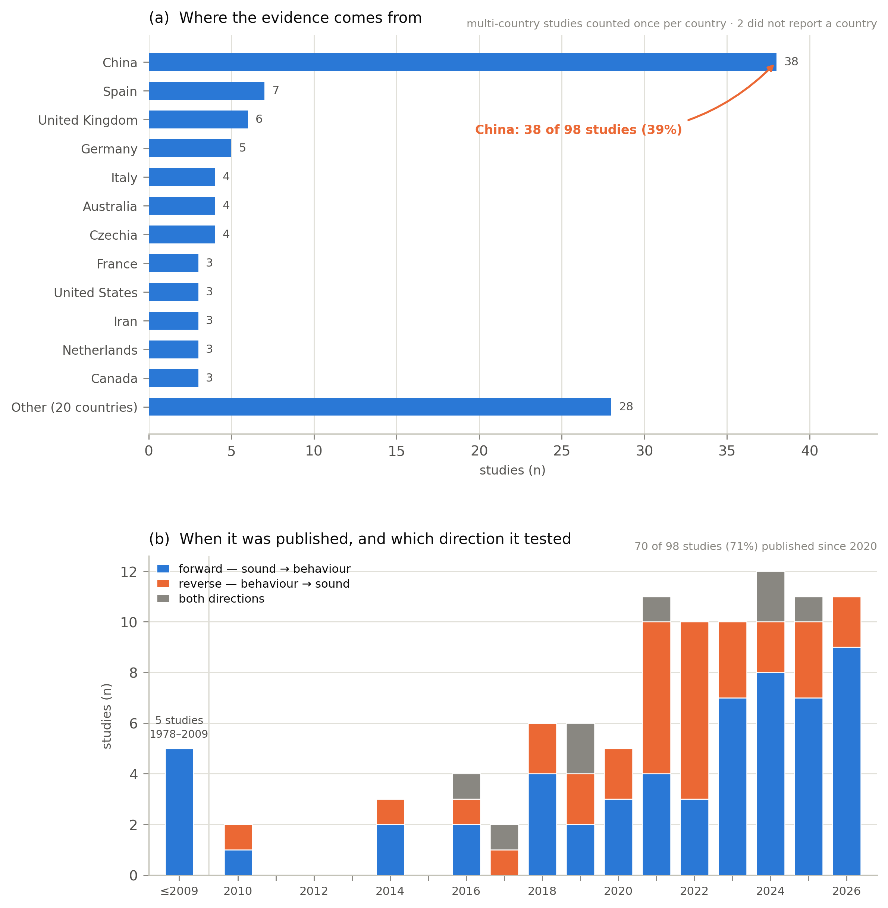
Fig. 2. Geographic and temporal distribution of the 98 included studies. (a) 38 studies (39%) were conducted in China. (b) 70 studies (71%) appeared in 2020 or later, and reverse-direction studies appear only from the mid-2010s, so the bidirectional evidence base is younger still than the corpus as a whole.
Fig. 2b는 덜 분명한 두 번째 비대칭을 보인다. 역방향 연구는 2010년대 중반 이후에만 나타난다. 즉 §1.4에서 강조한 양방향 증거 기반은 코퍼스 전체보다도 더 젊고 그만큼 축적이 얕다.
결론에 가장 중요한 것은 설계 분포다. 음환경을 현장에서 조작한 연구가 19편(19%)뿐이다. 최빈 설계는 관찰과 설문을 결합한 혼합 연구(34)이고 설문(25)이 뒤를 잇는다. 이 문헌은 음환경을 바꾸기보다 훨씬 자주 관찰한다. 관찰 연구가 나쁘다는 뜻은 아니지만, 계획이 알고 싶은 것은 "무엇을 바꾸면 무엇이 달라지는가"이므로 조작 연구의 희소성은 처방 가능성을 직접 제약한다.
3.3 Methodological quality
포함 98편의 MMAT 등급은 high 22편, moderate 40편, low 36편이다. 그런데 이 등급 분포는 이 코퍼스에 대해 가장 중요한 사실을 말해 주지 않는다. 문항 수준으로 내려가면 훨씬 뚜렷한 패턴 두 가지가 보인다(Fig. 3).
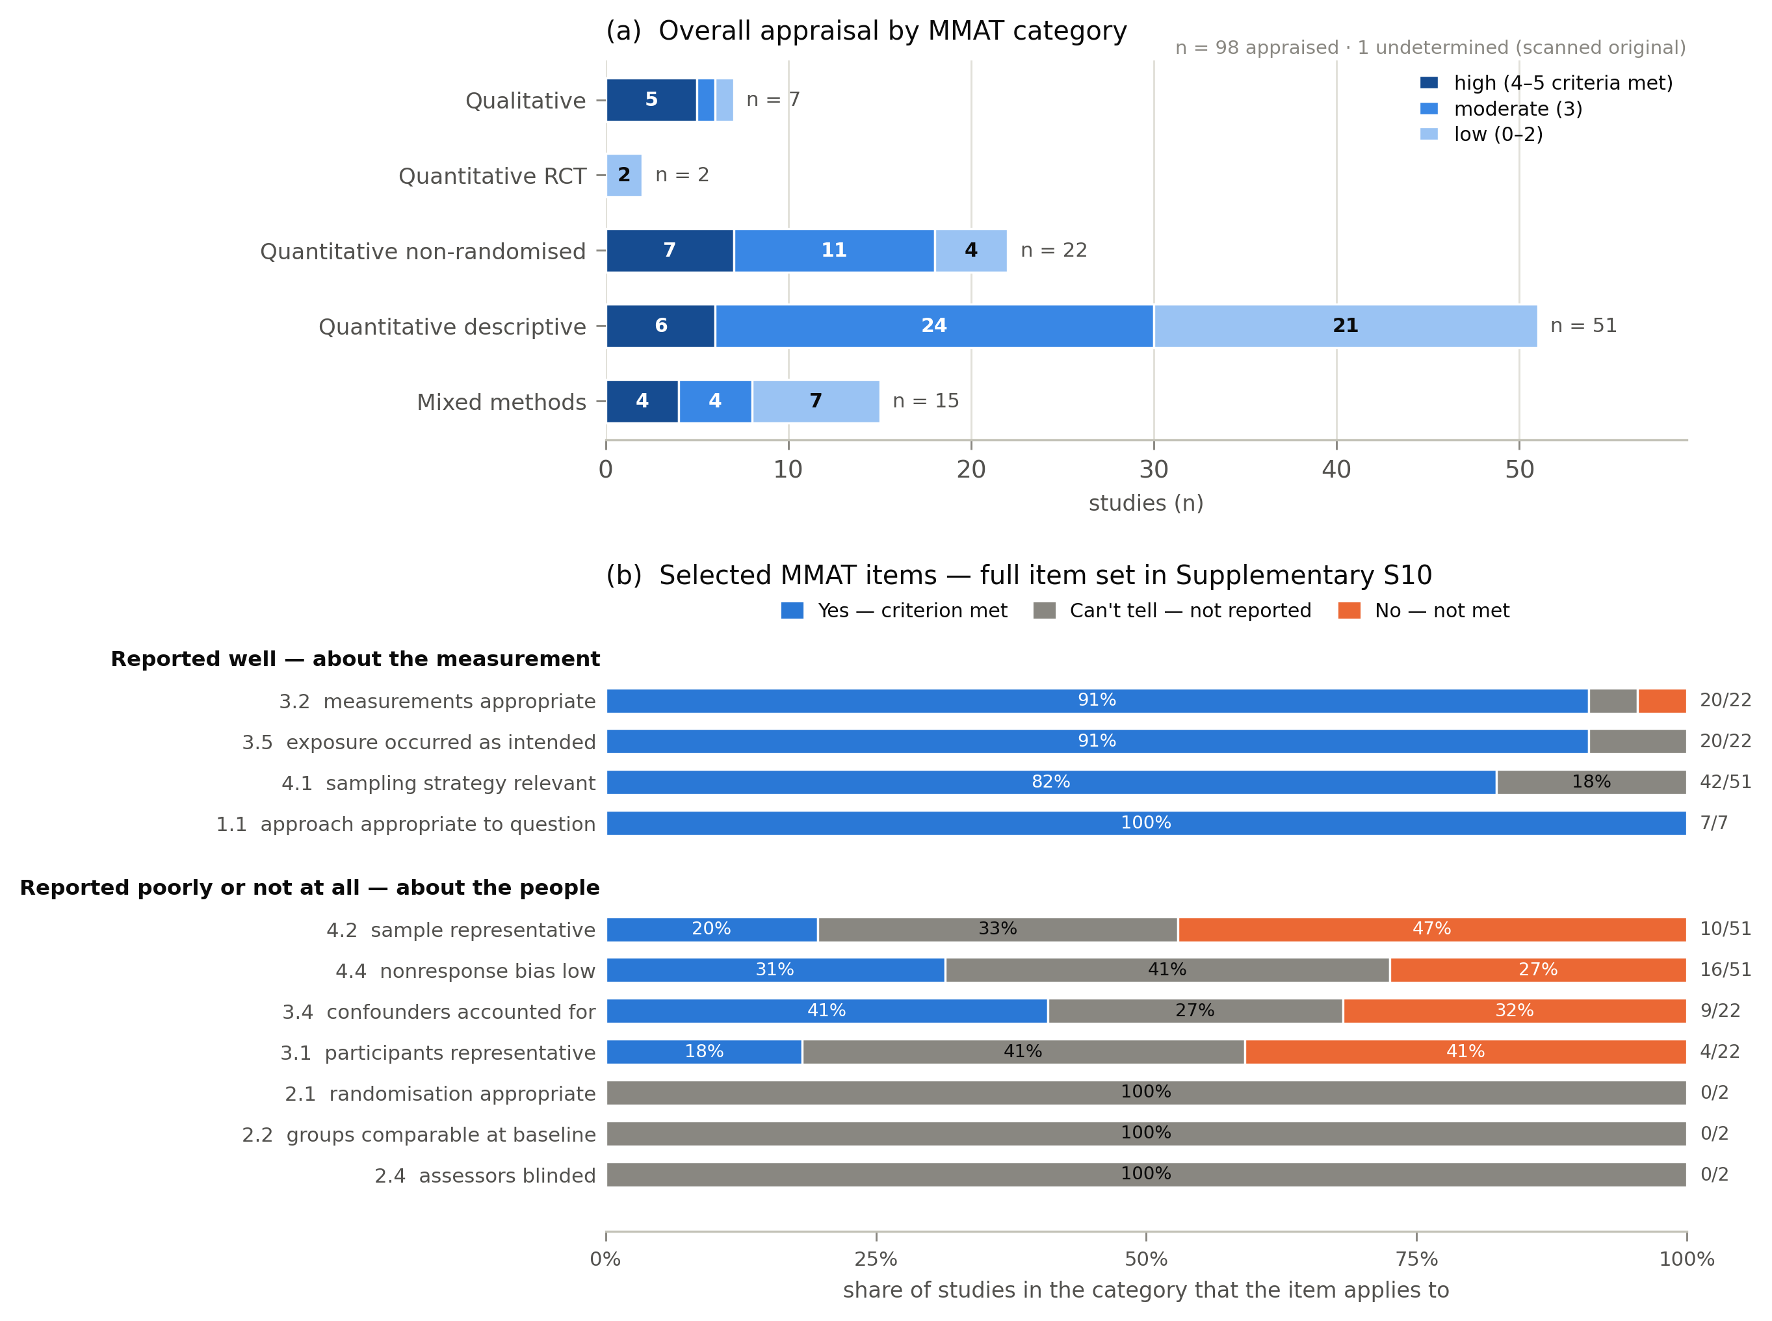
Fig. 3. MMAT 2018 appraisal. (a) Grade distribution within each MMAT category. (b) Selected items, grouped to show the pattern that drives the Discussion: what the studies report well concerns the measurement, and what they do not report concerns the people. Sample representativeness was clearly met in 10 of 51 quantitative descriptive studies, low non-response bias in 16 of 51, and control of confounding in 9 of 22 non-randomised studies. The two randomised studies report neither the randomisation procedure, nor baseline comparability, nor blinding, so their design cannot be credited at all. Grey means the information is absent, not that the study is known to be biased. The full 25-item set is Supplementary S10.
첫째, 무작위 배정 연구 2편이 설계에 대해 아무런 점수도 받지 못한다. 어느 쪽도 무작위화를 어떻게 수행했는지, 집단이 기저에서 동등했는지, 평가자가 눈가림됐는지 보고하지 않아 세 문항이 모두 "can't tell"로 판정되고 각각 한 개와 두 개의 기준만 충족한다. 코퍼스에서 가장 강한 설계가 오로지 미보고 때문에 가장 약한 평가를 받는 셈이다. 다만 이들이 절대적으로 최하위는 아니다 — 어떤 기준도 충족하지 못한 연구가 4편 따로 있다.
둘째, 그 관찰을 일반화하면 가장 큰 결손은 수행의 결손이 아니라 보고의 결손이다. 표본 대표성이 분명히 충족된 것은 정량기술 연구 51편 중 10편(20%)이고, 무응답 편의가 낮다고 판정된 것은 51편 중 16편(31%)이며, 교란이 적절히 통제된 것은 비무작위 연구 22편 중 9편(41%)이다. 이 항목들이 낮은 이유는 연구가 편향됐다고 확인돼서가 아니라 판단할 정보가 없어서다. 음압을 소수점 셋째 자리까지 보고하는 분야가 응답률은 일상적으로 누락한다는 비대칭이 여기 그대로 드러난다.
한 가지 절차적 확인을 덧붙인다. 옥외 장면을 VR로 재현한 5편을 제외해도 어떤 합성 추정치도 바뀌지 않는다. 이들 중 합성 가능한 효과를 기여한 것이 없기 때문이며 서술 종합에만 들어간다. 이는 §2.4에서 언급한 갈래 간 불일치(D6-1)도 해소한다. 규칙이 한 갈래에만 적용됐지만 해당 연구가 어느 풀에도 들어가지 않으므로 정량적 귀결이 없다.
3.4 Meta-analyses
네 개의 클러스터가 합성 요건을 충족했다. 결론부터 말하면 이렇다. 네 클러스터 모두 이론이 예측한 방향을 가리키지만, 그 방향을 믿을 만한 정밀도로 확립한 것은 하나도 없다. 평균이 0을 배제한 클러스터가 둘 있으나, 다음 연구가 어떤 값을 낼지를 말하는 예측구간은 네 클러스터 전부 0을 포함한다.
Table 2. Pooled estimates for the four behavioural clusters. REML random effects with the Hartung–Knapp adjustment. CI = confidence interval (precision of the mean); PI = 95% prediction interval (range expected for a new study). Every prediction interval includes zero.
Cluster | k | Metric | Estimate | 95% CI | 95% PI | p | I²
Walking speed (natural sound vs noise) | 3 | g | −0.474 | −2.055, +1.108 | −9.13, +8.19 | .326 | 81.4%
Staying / dwell time (positive sound vs control) | 3 | g | +0.343 | −0.091, +0.778 | −1.67, +2.36 | .077 | 54.4%
Social interaction (natural/quiet vs noise) | 4 | *g* | +0.679 | +0.201, +1.158 | −0.42, +1.78 | .020 | 48.6%
Soundscape perception ↔ behaviour | 6 | r | +0.425 | +0.191, +0.613 | −0.24, +0.82 | .007 | 92.0%

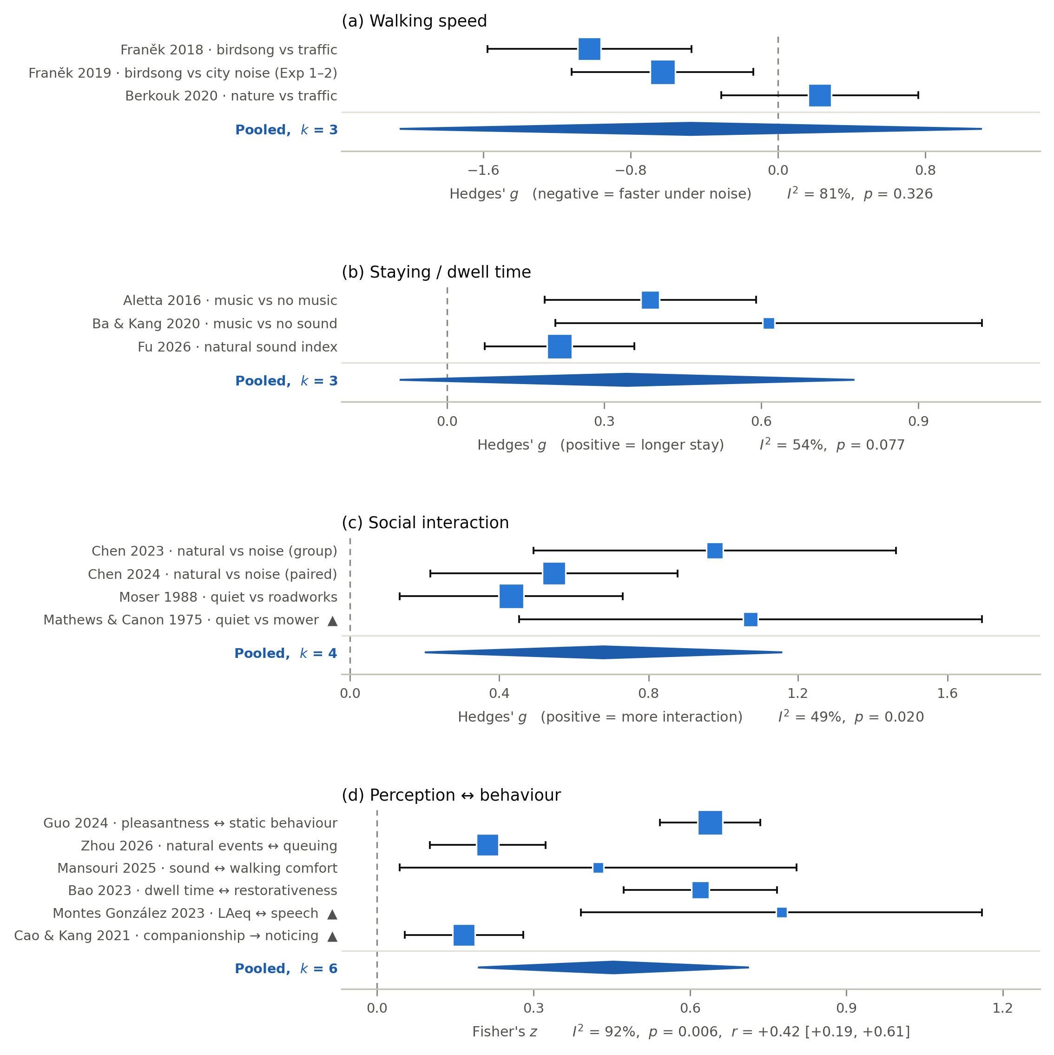
Fig. 4. Pooled estimates for four behavioural clusters, from random-effects REML with the Hartung–Knapp adjustment. Squares are individual effects, sized by inverse variance; diamonds are pooled estimates; triangles mark studies retrieved by citation searching. Only social interaction (p = 0.020) and the perception–behaviour correlation (p = 0.006) exclude zero, and both do so for the mean effect only — the 95% prediction interval includes zero in all four clusters.
네 추정치 모두 이론적으로 예측된 방향을 가리킨다(Fig. 4). 소음은 통과를 가속하고, 긍정적 소리는 체류를 늘리며, 정온과 자연음은 사회적 상호작용을 늘리고, 평가는 행태와 중간 강도로 공변한다. 그러나 그 방향이 어느 정도의 정밀도로 확립됐는지는 클러스터마다 크게 다르며, 이 차이가 이 절의 핵심이다.
사회적 상호작용은 13년 간격의 두 현장실험에 힘입어 유의에 도달했다. Mathews와 Canon(1975)에서 머플러를 뗀 잔디깎기가 주변음을 약 50에서 87 dB(C)로 올리자 떨어뜨린 물건을 주워 주는 비율이 40명 중 20명에서 40명 중 5명으로 떨어졌다(OR = 7.00, d = +1.07). Moser(1988)는 파리의 가로에서 도로공사 소음을 써서 같은 2 × 2 논리를 적용해 같은 부호에 도달했다. 두 연구는 서로 무관한 소음원과 서로 다른 원조 패러다임을 썼다. 일치한다는 사실이 k = 4라는 숫자만으로 보이는 것보다 더 많은 정보를 주는 이유가 여기 있다. 다만 Mathews와 Canon은 자료를 어디서 수집했는지 밝히지 않았으므로 국가 간 반복이라고는 주장하지 않는다.
그럼에도 이 유의성은 인용 검색으로 얻은 한 편에 조건부다. leave-one-out 전건을 보면 Chen과 Kang(2023)을 빼면 g = +0.581(p = .056), Chen 등(2024)을 빼면 +0.775(p = .070), Moser(1988)를 빼면 +0.803(p = .043), Mathews와 Canon(1975)을 빼면 +0.596(p = .057)이다. 네 번의 제거 중 세 번이 *p* = .05를 다시 넘어간다. 즉 이 클러스터는 어느 한 연구가 아니라 집합으로서 유의하며, 인용 검색으로 얻은 연구는 그것을 빼면 클러스터가 회수 이전 상태로 돌아가는 바로 그 연구다. 이것은 결과의 한계인 동시에 등록한 보조 검색 경로가 형식이 아니었다는 근거이기도 하다.
상관 클러스터는 반대의 성격을 보인다. 검색 경로에 둔감하고(인용추적 포함 r = .425, 제외 시 .445) 어느 한 연구에도 둔감하지만(leave-one-out 범위 r = .372 ~ .484) 이질성이 매우 높다(I² = 92.0%). 순방향과 역방향 경로, 그리고 여러 행태 결과를 한 풀에 섞고 있으므로 예상된 결과다. 이 클러스터가 말해 주는 것은 "지각과 행태가 대체로 함께 움직인다"는 정도이고, 어떤 지각이 어떤 행태와 얼마나 움직이는지는 말해 주지 않는다.
예측구간은 두 유의 결과를 모두 한정한다. 0을 배제한 두 구간은 평균 효과에 대해 그러할 뿐이며, 새 연구의 효과가 놓일 것으로 기대되는 구간은 네 클러스터 전부 0을 포함한다. 사회적 상호작용은 −0.42 ~ +1.78, 상관 클러스터는 r = −0.24 ~ +0.82다. 어느 결과도 다음 연구가 같은 부호를 재현하리라 기대할 근거가 되지 못한다. 보고편향이 이를 가중한다. 최대 k가 6이므로 깔때기 그림도 Egger 검정도 불가능했고, 소규모 연구 효과는 탐지도 배제도 되지 않는다. 모든 합성 추정치는 상한이다. 보행속도 클러스터의 예측구간(−9.13 ~ +8.19)은 k = 3에서 자유도가 1이 되어 사실상 정보를 담지 않는데, 그 수치를 그대로 싣는 것은 이 클러스터로 미래를 예측할 수 없음을 감추지 않기 위해서다.
보행속도 클러스터는 코퍼스에서 가장 약하고 그 약함이 교훈적이다. 기여하는 세 효과가 전부 MMAT low 연구에서 나오므로 저품질을 제외하면 합성할 것이 남지 않는다(k = 0). 코퍼스에 고품질 보행 연구가 3편 있지만 어느 것도 풀에 들어가지 못했다. 하나는 환경음이 아니라 음악 템포를 조작했고(Franěk 등, 2014), 하나는 소음 대 속도를 직접 검정하지 않았으며(Franěk & Režný, 2021), 하나는 헤드폰으로 전달된 증강 발소리를 다뤘다(Schrapel 등, 2022). 이 문헌에서 가장 자주 인용되는 주장 — 소음이 사람을 빨리 걷게 한다 — 이 그 안에서 가장 불안정한 근거 위에 서 있다.
3.5 Direction of the relationship (RQ2)
98편에서 추출한 도메인 수준 레코드 212건 가운데 113건이 순방향(소리 → 행태), 74건이 역방향(행태 → 소리), 25건이 양방향이었다. 역방향 레코드는 방향성 레코드의 40%다 — 순방향 또는 역방향 187건 중 74건이며, 양방향을 분모에 넣으면 35%가 된다. 여기서 단위는 연구 × 행태 도메인 레코드이지 연구 편수가 아니다.
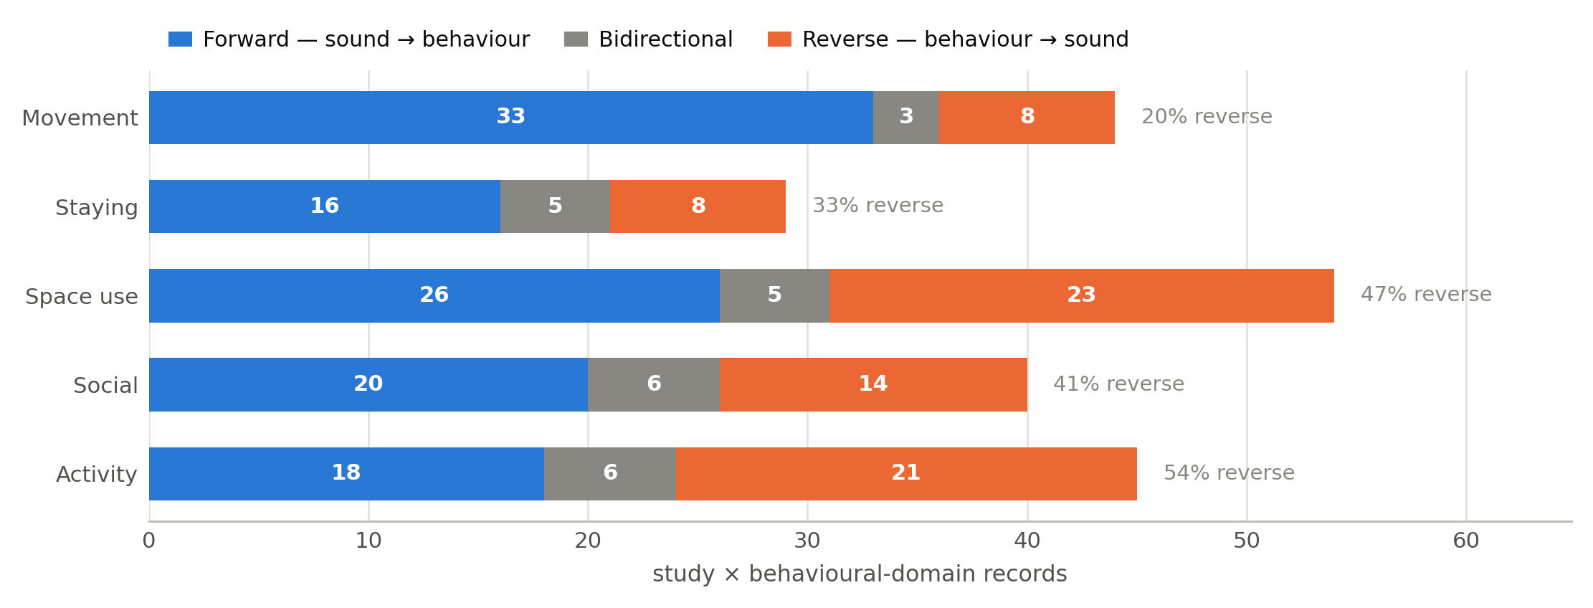
Fig. 5. Direction of the studied relationship, by behavioural domain. The unit is the study × behavioural-domain record. 74 of 187 directional records (40%) run in reverse. Movement and staying are dominated by forward designs, whereas space use, activity and social behaviour approach parity between the two directions — the empirical basis for a bidirectional framing.
역방향 경로는 고르게 퍼져 있지 않으며 그 불균등이 이 절의 요점이다(Fig. 5). 이동(순 33 대 역 8)과 체류(16 대 8)는 순방향 설계가 지배한다. 실험적으로 조작하기 가장 쉬운 행태들이다. 헤드폰을 씌우고 걷게 하거나 스피커를 켜고 체류시간을 재는 설계가 가능하다. 반면 공간이용(26 대 23), 활동(18 대 21), 사회적 행태(20 대 14)는 대등에 가깝다.
행태가 집합적이고 지속적인 곳에서 연구자들은 그것이 음환경을 만들어내는 방식을 측정해 왔다. 군중 밀도가 음압을 예측하고, 활동 프로그래밍이 방송 음악을 만들며, 동반 여부가 무엇을 알아차리는지를 바꾼다. 이 연구들은 대개 사운드스케이프 문헌의 주변부로 취급되지만 계획 실무의 관점에서는 오히려 더 직접적이다. 설계자가 실제로 배치하는 것은 소음원이 아니라 활동이기 때문이다. 단방향 프레임은 이 문헌이 측정한 것의 거의 절반을 버리게 된다.
3.6 Measurement generations (RQ3)
RQ3의 답은 명확하다. 누적이지 계승이 아니다(Fig. 6).
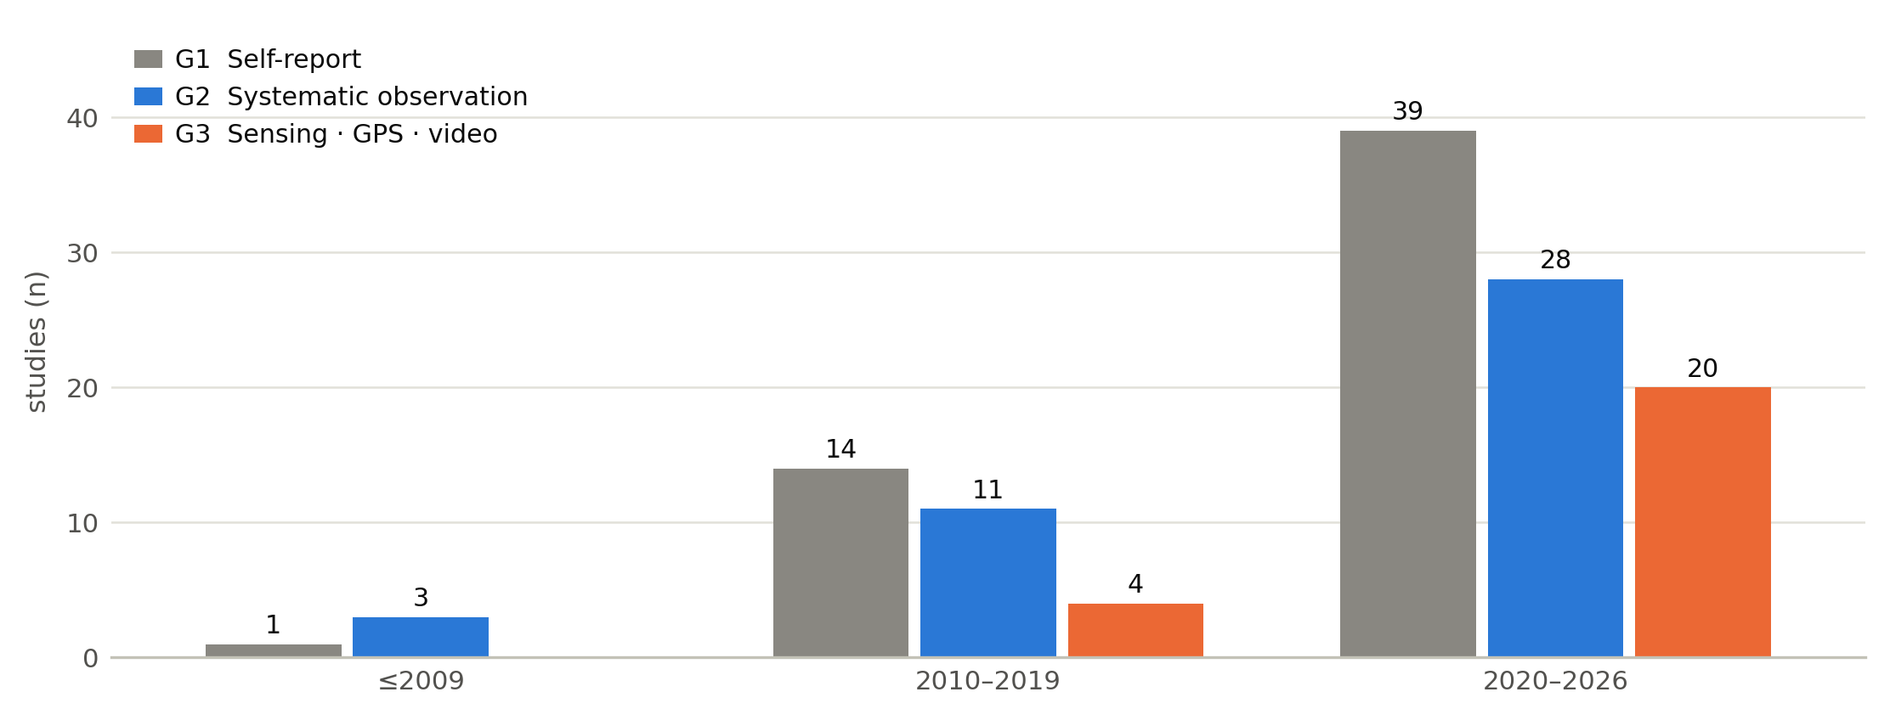
Fig. 6. Behavioural measurement methods over time. Sensing, GPS, video and big-data measurement grew from 4 studies in 2010–2019 to 20 from 2020, while self-report grew from 14 to 39 and systematic observation from 11 to 28. Generations accumulate rather than replace one another; 22 studies use two or more concurrently and therefore appear in more than one series.
센서·GPS·영상·빅데이터에 의한 행태 측정은 2010–2019년 4편에서 2020년 이후 20편으로 늘었다. 다섯 배다. 그런데 같은 기간 자기보고는 14편에서 39편으로, 체계적 관찰은 11편에서 28편으로 늘었다. 새 계측은 옛 방법을 밀어내지 않았고 그 위에 층으로 쌓였다. 22편이 두 세대 이상을 동시에 쓴다.
이것이 중요한 이유는 두 가지다. 하나는 이 분야의 삼각검증 역량이 산출량보다 빠르게 자라고 있다는 것이다. GPS 궤적이 보여 주는 이동과 참가자가 보고하는 이동 경험을 같은 연구에서 대조할 수 있다면, 어느 한쪽만으로는 알 수 없는 것을 알게 된다. 다른 하나는 경고다. 세대가 누적되면 같은 개념이 서로 다른 방식으로 측정된 결과들이 한 문헌 안에 공존하게 되고, 종합할 때 그것들을 구분하지 않으면 이질성의 상당 부분을 설명하지 못한 채 남기게 된다. 실제로 우리 상관 클러스터의 I² = 92%에는 이 요인이 섞여 있을 가능성이 높다.
3.7 Coverage and gaps
증거 지도의 행태 도메인 × 음원 조합은 하나를 빼고 모두 채워져 있다(Fig. 7).
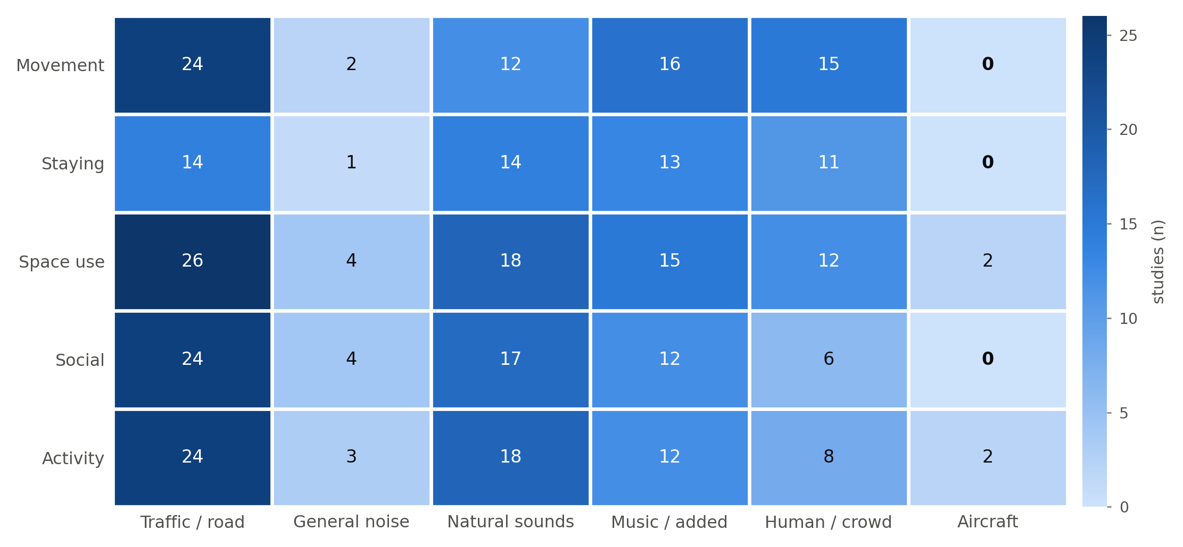
Fig. 7. Evidence map of behavioural domain by sound source. Cells count studies, and a study contributes to every cell it covers. Every combination is populated except aircraft noise, which appears in 4 domain-level records from 2 studies — the clearest gap given the size of the aircraft-noise health literature.
예외는 항공기 소음으로, 2편에서 나온 도메인 수준 레코드 4건뿐이다. 이것은 우연한 공백이 아니다. 항공기 소음은 환경소음 연구에서 가장 방대한 문헌을 가진 주제 중 하나이며 건강 영향과 짜증도에 관해서는 수백 편의 연구가 있다. 그런데 공항 주변 사람들이 옥외공간에서 무엇을 하는지는 거의 측정된 적이 없다. 소음 노출이 가장 심한 곳의 행태 증거가 가장 얇다는 것은 이 분야가 어떤 프레임에 갇혀 있었는지를 보여 준다.
4. Discussion
4.1 A bidirectional framework for soundscape and behaviour
본 리뷰가 도달한 개념 틀을 Fig. 8에 제시한다.
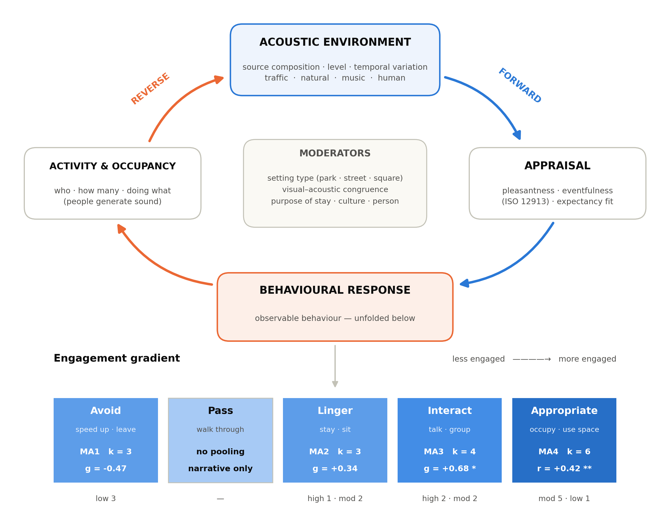
Fig. 8. Conceptual framework. The loop is bidirectional by construction: the forward path runs acoustic environment → appraisal → behaviour, the reverse path runs activity → sound production → acoustic environment. Below the loop, behaviour is unfolded as a gradient of engagement, and each band carries the pooled evidence attached to it — band shading is the number of pooled effects (k), asterisks mark p < .05 (*) and p < .01 (**), and the line under each band gives the MMAT quality of the contributing studies. The framework's diagnostic value is visible in the leftmost band: the avoidance and walking-speed evidence, the most frequently cited claim in this literature, comes entirely from studies that MMAT rates low, so excluding low-quality studies leaves nothing to pool.
두 개의 호가 하나의 고리를 닫는다. 순방향 호는 음환경 → 평가 → 행태로 흐르며 이 분야가 전제해 온 것이다. 역방향 호는 활동과 점유 → 소리 발생 → 음환경으로 흐르며 방향성 레코드의 40%를 차지한다. 그 사이에 특정 소리가 접근을 낳을지 회피를 낳을지 결정하는 조절 요인들이 놓인다 — 세팅 유형, 시각–청각 정합성, 체류 목적, 문화적 맥락.
이 틀에서 우리가 특히 강조하고 싶은 것은 행태를 단일한 결과로 보지 않는다는 점이다. 행태는 관여의 경사다. 회피하기, 통과하기, 머무르기, 상호작용하기, 전유하기가 그 경사를 이룬다. 같은 공간이 어떤 사람에게는 지나가는 곳이고 다른 사람에게는 머무는 곳이며, 계획이 바꾸려는 것은 대개 이 경사 위의 위치다. 합성 추정치를 이 경사 위에 놓으면 이 분야의 형상이 한눈에 보인다 — 양 끝은 근거가 약하고, 가장 강한 정량 신호는 '상호작용하기'에 있다.
프레임워크의 가치는 기술적이기보다 진단적이다. 이 문헌이 측정의 거의 절반을 역방향 호에서 산출하면서도 순방향 호를 중심으로 스스로를 조직해 왔다는 것, 그리고 행태 경사가 계획이 실제로 개입하는 지점과 무관하게 표집돼 왔다는 것을 드러낸다. 예컨대 '전유하기'는 공공공간 설계의 궁극적 목표에 가깝지만 이 코퍼스에서 정량 근거가 가장 얇은 칸 중 하나다.
4.2 What the evidence supports, and how strongly (RQ4)
코퍼스를 열 개의 계획 레버로 번역했다. 레버란 설계자나 운영자가 실제로 손댈 수 있는 것을 말한다. "소음이 크다"는 상태 기술이지 레버가 아니다. "환기팬을 반대편 면으로 옮긴다", "예초 시간대를 오전으로 바꾼다"가 레버다. 이 구분을 둔 이유는 리뷰의 결과를 실무 문서로 옮길 때 곧바로 쓰이도록 하기 위해서다.
각 레버에는 확신 등급을 붙였다. 등급은 다섯 가지를 함께 보고 정했다 — 기여한 연구가 몇 편인지, 그 연구들의 MMAT 품질 구성이 어떤지, 합성 구간이 0을 배제하는지, 서로 다른 세팅에서 관측됐는지, 민감도 분석에서 결과가 무너지지 않는지.
Table 3. Ten planning levers derived from the corpus, with confidence grading. Confidence combines the number of contributing studies, their MMAT composition, whether a pooled interval excludes zero, diversity of settings, and behaviour under sensitivity analysis. No lever reaches high confidence. Mixed under Direction means that studies disagree in sign, not that the lever has several effects. Full evidence, caveats and study lists are Supplementary S14.
Lever | What is changed | Behavioural outcome | Direction | Studies | MMAT mix | Confidence
L1 Programmed music in public space | Sound draws attention, pulls people towards the source and slows them, extending stay | Staying (dwell time); space use (approach to source); movement (slower wandering) | promotes | 7 | high 3 · mod 2 · low 2 | moderate
L2 Natural sound provision (water and birdsong) | Natural sound raises perceived restoration and safety, encouraging talk and lingering | Social interaction; staying (dwell time); vitality of activity | promotes | 6 | high 2 · mod 3 · low 1 | moderate
L3 Quiet routes for walking and cycling | Noise avoidance shifts route and mode choice, moving trips onto quieter alignments | Movement (route choice, mode choice, cycling volume) | promotes | 8 | high 4 · mod 1 · low 3 | moderate
L4 Remove or reschedule mechanical plant noise | Unpleasant machinery noise creates avoidance routes and acceleration, cutting stay and talk | Social interaction; staying; space use (removal of avoidance routes) | promotes | 7 | high 2 · mod 3 · low 2 | moderate
L5 Quiet side and designated quiet zones | A quiet façade or designated zone lowers the psychological barrier to outdoor stay and walking | Activity (walking, exercise, rest); space use; staying | mixed | 10 | high 2 · mod 4 · low 4 | low
L6 Acoustic zoning and enclosure of functions | Separating and enclosing noise-generating functions changes the density and interaction of adjacent activity | Space use (crowd density); social interaction (frequency, duration); staying | mixed | 6 | high 1 · mod 5 | low
L7 Programming sound-generating public activities | Human sound and activity attract watching and joining, converting passage into stay | Staying (watching, lingering); social interaction; space use | promotes | 6 | high 1 · mod 2 · low 3 | low
L8 Auditory guidance and warning signals | Directional signal sound directly adjusts crossing trajectory and response timing | Movement (crossing accuracy, detection timing, smoothness of deceleration) | mixed | 4 | high 1 · mod 2 · low 1 | low
L9 Slowing pedestrian pace by natural sound | Noise provokes avoidance and speeds passage; natural sound is assumed to reverse it | Movement (walking speed) | mixed | 5 | high 1 · low 4 | very low
L10 Speech-interference criteria for siting social space | Noise interferes with speech, forcing conversation to stop or voices to rise, and eventually deterring verbal interaction altogether | Social interaction (conversation duration, vocal effort); acceptance of verbal interaction | promotes | 3 | high 2 · mod 1 | low

How to read the grades. moderate (4) — Include in a design proposal, with post-occupancy monitoring · low (5) — Test as a hypothesis; do not write into a standard or guideline · very low (1) — No prescriptive basis at present.
high에 도달한 레버는 하나도 없다. 넷이 moderate(오디오 프로그래밍, 자연음 도입, 정온 경로 확보, 기계·유지관리 소음 통제)이고 다섯이 low, 하나가 very low다. 이 분포 자체가 실무에 주는 본 리뷰의 핵심 발견이다 — 이 분야는 현재 설계 기준이 아니라 모니터링으로 검증할 가설을 지지할 수 있을 뿐이다.
등급보다 중요한 귀속 판단이 둘 있다. 둘 다 그럴듯하지만 우리 데이터가 지지하지 않는 읽기를 차단하는 것이다.
첫째, 사회적 상호작용 결과는 자연음을 더한 것으로도 소음을 없앤 것으로도 귀속되지 않는다. 유의한 클러스터를 수경시설과 새소리의 근거로 읽는 것도, 기계를 조용히 시키는 것의 근거로 읽는 것도 편리하다. 어느 쪽도 지지되지 않는다. 네 효과를 노출로 나누면 평균이 거의 같고(자연음 +0.76, 기계음 +0.75), 도로공사 연구를 빼면 합성 추정치가 낮아지는 것이 아니라 오히려 올라간다(+0.68 → +0.80). 더 근본적으로, 두 자연음 연구는 새소리와 물소리를 교통·공사 소음과 대비한다 — 자연음을 더하는 것과 소음을 없애는 것을 동시에 한다. 코퍼스에 자연음을 정온과 대비한 연구가 한 편도 없으므로, 두 기전은 그 안의 어떤 연구로도 분리 식별되지 않는다. 말할 수 있는 것은 더 좁다. 이 클러스터를 유의 문턱 너머로 밀어올린 증분은 인용 검색으로 회수한 기계음 실험 한 편에서 왔다.
둘째, 보행속도 문헌은 인용 횟수가 시사하는 것보다 좁다. 이미 보고한 품질 붕괴 외에 두 가지 구조적 특징이 평가 과정에서 드러났다. 하나는 전달 방식이다. 풀에 들어간 효과의 대부분이 공간의 소리를 바꾼 것이 아니라 보행 중 헤드폰으로 오디오를 조작했다. 헤드폰은 배경음 차폐, 개인의 선택권, 주의 자원 배분에서 공간의 소리와 근본적으로 다르다. 다른 하나는 출처의 집중이다. 보행 증거는 실질적으로 하나의 연구 프로그램이다. 풀에 들어간 세 효과 중 둘이 같은 체코 연구진의 연구에서 나오고(Franěk 등, 2018, 2019), 새로 들어온 두 편의 고품질 보행 논문도 같은 연구진이 같은 1.75–1.8 km 순환 경로에서 수행한 것이며 그중 둘은 동일한 벨트 카메라·주석 프로토콜을 공유한다. 남은 하나의 효과는 부호가 반대인 알제리 현장 관찰이다(Berkouk 등, 2020).
풀 바깥에서 실제 가로의 소리를 바꾼 연구가 한 편 있다. Ba 등(2024)은 교통소음 55.6 dB(A)와 70.5 dB(A) 조건을 식물 향 농도와 교차시켜 은폐 관찰을 수행했다. 평균 군중 속도는 저소음에서 약 1.14 m/s, 고소음에서 약 1.21 m/s로 소음 조건에서 약 0.07 m/s 빨랐고 이는 문헌이 예측하는 방향이다. 저자들은 측정 격자 간 최대 차이가 0.06 m/s였다고 보고한다. 이 연구는 MMAT low다. 정리하면 실제 환경을 조작한 유일한 근거가 내놓는 효과는 초속 몇 센티미터 수준이다. 한 도시의 한 경로에서, 그것도 대체로 헤드폰으로 반복된 주장은 반복 검증된 발견이 아니며, 메타분석의 k는 이 사실을 드러내지 않는다.
4.3 Implications for landscape planning
Table 3의 실무적 독해를 방어 가능성 순으로 정리한다.
운영 소음부터 손대라. 이 코퍼스에서 가장 잘 지지되는 행태적 귀결은 기계 소음이 사회적 행태를 억제한다는 것이며 낯선 사람에게 건네는 도움도 여기 포함된다. 이 처방이 실무적으로 매력적인 이유는 근거가 상대적으로 강해서만이 아니다. 환기 설비, 예초 일정, 공사 시간대는 일상적 운영 통제 범위 안에 있고 바꾸는 비용이 적다. 설계를 다시 하지 않아도 되고 예산 승인이 필요하지도 않다. 서로 다른 소음원을 쓴 두 개의 독립적 현장실험이 뒷받침한다는 점도 덧붙일 수 있다.
부가음은 유입 장치가 아니라 체류 도구로 다뤄라. 음악은 이미 그 자리에 있는 사람의 체류를 늘린다. 유입을 검정한 유일한 고품질 연구(Aletta 등, 2016)는 멈추는 인원수에 무효과였다. 방문객 수 증가를 근거로 정당화하는 프로그래밍은 증거가 보이는 것을 넘어선다. 실무에서 흔한 오류가 여기 있다. 광장 활성화 사업이 "이용자 수 증가"를 성과지표로 걸고 음향 개입을 도입하는 경우, 지표와 근거가 어긋난다.
사회적 공간 입지에 회화 가능성 기준을 도입하라(레버 L10, 이번 개정에서 신설). 사람들이 대화하도록 의도된 곳 — 벤치 클러스터, 테라스, 만남의 장소 — 에서 관건이 되는 문턱은 짜증도가 아니라 대화가 성립하는가다. 증거는 절단값이 아니라 연속 기울기를 지지한다. 1 데시벨당 자기보고 발성 증대가 약 0.25점이다(Montes González 등, 2023). 이는 후보 입지를 비교하기에는 충분하고 기준을 세우기에는 부족하다. 두 지점의 등가소음도가 4 dB 차이라면 회화 방해 척도에서 약 1점 차이를 기대하라는 것이 이 근거가 말할 수 있는 전부다.
보행속도를 설계 성과지표로 쓰지 말고, 헤드폰 연구 결과를 공공공간으로 옮기지 말라. 앞 절에서 본 이유 때문이다.
우리가 지지되지 않는다고 보는 처방 전체는 Table 3 주석에 있다. 그중 둘은 실무에서 흔하므로 따로 짚는다. 수경시설로 교통소음을 마스킹해 이용을 늘린다는 처방은 이 코퍼스에 행태로 검정한 연구가 한 편도 없다. 지각 연구에서 빌려온 믿음이며, 지각이 개선된다는 것과 이용이 는다는 것은 다른 명제다. 그리고 소음 저감을 신체활동의 경로로 삼는 것은 단순히 미지지가 아니라 반증된다. 여기서 가장 큰 두 데이터셋이 소음과 활동의 정적 연관을 보고하는데(Dzhambov 등, 2026; Huang 등, 2023), 활동이 도시의 시끄러운 곳에 집중되기 때문이다. 정온한 곳이 활동을 늘리는 것이 아니라 활동이 있는 곳이 시끄러운 것이다.
4.4 Methodological implications
이 분야는 사람보다 소리를 훨씬 잘 측정한다. 가장 큰 품질 결손은 설계 결함이 아니라 보고 누락이다. 표본 대표성은 다섯 편 중 한 편, 낮은 무응답 편의는 대략 세 편 중 한 편에서만 분명하다. 무작위 배정 연구 2편이 최하위권 점수를 받는 것도 정확히 같은 이유이며, 이는 고칠 수 있는 문제다. 새 장비도 새 예산도 필요 없고 보고 항목 몇 줄이면 된다.
측정 세대는 대체가 아니라 누적된다. §3.6에서 본 대로 센싱이 가장 빠르게 자랐지만 자기보고와 체계적 관찰도 함께 자랐고 22편이 이제 둘 이상을 결합한다. 층위들을 비교할 수 있을 만큼 연구가 충분히 보고한다면 이는 기회다.
증거 종합 자체에 대한 경고가 셋 있다. 세 가지 모두 우리 자신의 작업에서 나왔다.
첫째, 자동 전문 추출은 미보고 항목을 "can't tell"로 채점하는 평가 도구와 나쁘게 상호작용한다. 절단된 추출이 16편 중 4편의 품질 등급을 최소 한 단계 낮췄고 그중 셋은 두 단계였으며, 한 검색 경로 전체가 더 약한 문헌을 회수한 것처럼 보이게 만들었다. 이 편의는 한 방향으로만 작동하고 의도적 감사 없이는 보이지 않는다. 기계 추출을 쓰는 리뷰는 추출 한계를 보고하고 평가된 연구가 완전한 전문으로 평가됐는지 확인할 것을 권한다.
둘째, 색인 메타데이터를 믿을 수 없다. 보조 색인으로 회수한 전문 5편 중 2편이 영어로 색인돼 있었으나 한국어와 일본어로 쓰여 있었다. 언어 기준을 문서가 아니라 메타데이터로 집행하는 리뷰는 자기 프로토콜을 소리 없이 위반하게 된다.
셋째, 그리고 가장 뼈아픈 것으로, 계산 코드는 작성자 자신이 검증할 수 없다. 원고를 쓰지 않은 외부 검증자에게 메타분석 구현을 반박 임무로 넘긴 결과 네 건의 오류가 드러났다(§2.7). 그중 둘이 특히 시사적이다. 같은 τ² 추정 함수가 세 파일에 복제돼 있었고 셋 다 이름과 달리 최대우도를 풀고 있었다 — 복제가 없었다면 한 곳만 고치면 됐을 문제이고, 복제가 있었기에 세 산출물이 함께 틀렸다. 그리고 추출표가 효과 통계를 `NR`로 기록한 연구에 합성 단계에서 값이 만들어져 들어가 있었다 — 추출과 합성이 같은 사람의 손을 거치면 이 경계가 흐려진다. 두 가지 모두 자가 점검으로는 잡히지 않았고 작성자가 아닌 검증자를 붙였을 때 잡혔다. 메타분석을 보고하는 리뷰는 계산 코드를 독립적으로 재실행시키는 절차를 가져야 한다는 것이 우리 경험이다.
4.5 Research agenda
이 코퍼스가 남긴 공백 가운데 비용 대비 회수가 큰 순으로 여섯 가지를 제시한다.
하나, 잘 보고된 보행 실험 한 편이면 칸 하나가 통째로 바뀐다. 필요한 것은 특별한 장비가 아니다. 헤드폰이 아니라 실제 공간의 소리를 조작하고, 무작위 배정하며, 절차·기저 동등성·눈가림을 보고하면 된다. 현재의 합성 추정치는 각각 두 개의 MMAT 기준에서 탈락할 연구들 위에 서 있고, 고품질 보행 연구를 수행할 역량은 이미 이 분야에 있다(§3.4에서 본 세 편이 그 증거다). 즉 이것은 역량의 문제가 아니라 설계 선택의 문제다.
둘, 항공기 소음과 행태는 사실상 비어 있다. 2편이다. 공항 주변 연구가 건강과 짜증도 프레임 안에 머물렀기 때문이며, 필요한 것은 공항 주변 옥외공간의 이용·경로·체류를 짜증 척도가 아니라 행태로 측정하는 설계다.
셋, 설계 → 음향 산출 → 행태의 사슬을 닫아라. 자연음 근거는 거의 전부 스피커 재생이다. 식재가 실제로 새소리를 만들고 그 새소리가 행태를 바꾼다는 3단 사슬에서, 앞의 두 칸을 조작으로 검증한 연구가 없다. 이것은 조경 실무에 직접 걸린 문제다. 설계자가 놓는 것은 스피커가 아니라 나무이기 때문이다.
넷, 지속성을 측정하라. 거의 모든 개입이 수 시간에서 수 일 동안 이뤄지고 가장 긴 것이 한 계절이다. 개입을 거둔 뒤 행태 변화가 유지되는지 습관화로 소멸하는지 아무도 모른다. 예산 결정이 정확히 여기 걸린다. 한 번 설치하면 끝인지 계속 운영해야 하는지가 사업비 구조를 바꾼다.
다섯, 역방향 예측 규칙을 만들어라. 공간이용·활동·사회적 행태에서 두 방향이 대등한데도, 어떤 활동을 담는 설계가 어떤 소리를 만들어낼지 예측하는 규칙을 주는 연구는 소수에 그친다. 밀도에서 음압을 예측하는 식이 몇 개 있지만 계수를 서로 대입할 수 없다.
여섯, 기본을 보고하라. 적격이었던 상당수 연구가 집단별 n, 표준편차, 또는 분석 단위를 명시하지 않아 어느 풀에도 들어가지 못했다. 이 리뷰에서 합성 가능한 효과가 이렇게 적은 데에는 연구가 적어서가 아니라 보고가 불충분해서인 부분이 상당하다.
4.6 Limitations
코퍼스는 지리적으로 좁고(중국 39%) 젊어서(2020년 이후 71%) 합성 추정치를 문화적으로 일반적인 것으로 읽어서는 안 된다. 등록 시점에 확정한 영어·학술지 제한은 중국어 기여가 상당한 문헌을 배제한다. 이는 위 지리 편중과 상호작용한다. 중국 연구가 39%를 차지하면서도 중국어 문헌은 배제됐으므로, 우리가 본 중국 연구는 영어로 게재하기를 선택한 하위집합이다.
세 경로를 통틀어 122편의 전문을 확보하지 못했다(데이터베이스 89, 인용추적 25, 보조색인 8). 초록이 행태 결과를 확인해 준 인용추적 레코드의 회수율은 92%였고, 확보하지 못한 레코드는 압도적으로 제목만으로 판단한 것들이었으며 그중 확보된 것 가운데 적격 판정을 받은 것은 없었다(§3.1). 이 관찰이 미확보의 영향을 완전히 배제하지는 못하지만 그 방향은 시사한다.
스크리닝과 추출은 두 명의 독립 리뷰어가 아니라 한 명이 AI 보조와 검증을 병행해 수행했다. 두 쌍의 논문이 표본을 공유하며 각 쌍에서 한 편만 어느 풀에든 들어갔다.
정량 종합의 한계는 앞서 반복해 밝힌 대로다. 보고편향은 k가 사전 지정한 문턱 10에 한 번도 도달하지 못해 어느 클러스터에서도 평가할 수 없었으므로, 소규모 연구 효과가 살아 있는 가능성으로 남고 합성 추정치는 상한이다. 등록한 하위그룹 분석도 같은 이유로 수행하지 못했다. 세 개에서 여섯 개의 추정치로 이뤄진 클러스터는 나눌 수 없다. 예측구간이 네 클러스터 모두 0을 포함하므로 어느 유의 결과도 새 연구에 대한 예보로 읽어서는 안 된다. 마지막으로, 사회적 상호작용 클러스터의 유의성은 인용 검색으로 얻은 한 편에 의존하며 데이터베이스 검색만으로는 관측되지 않았을 것이다.
5. Conclusions
소리는 사람들이 도시 옥외공간에서 무엇을 하는지를 바꾼다. 그러나 그 주장을 뒷받침하는 증거는 행태에 따라 고르지 않게 분포하며, 가장 강한 부분과 가장 약한 부분은 이 문헌의 인용 패턴이 시사하는 곳에 있지 않다.
98편에 걸쳐 네 개의 메타분석 클러스터가 모두 이론적으로 예측된 방향을 가리키지만, 평균 효과가 0을 배제한 것은 둘뿐이고 예측구간이 0을 배제한 것은 하나도 없다. 음환경의 가장 확립된 행태적 귀결은 사회적이다. 기계 소음은 서로 다른 소음원을 쓴 두 개의 독립적 현장실험에서 낯선 사람 사이의 상호작용 감소와 연관됐다. 반면 가장 자주 인용되는 주장인 "소음이 사람을 빨리 걷게 한다"는 전부 저품질로 평가된 세 효과에 기대며, 대체로 공간이 아니라 헤드폰으로 오디오를 조작했고, 상당 부분 하나의 연구 프로그램이 하나의 경로에서 얻은 것이다.
증거의 거의 절반은 역방향으로 흐른다. 사운드스케이프가 활동을 형성하는 만큼 사람들의 활동이 사운드스케이프를 만든다. 소리를 노출로만 다루는 계획 프레임은 이것을 버린다.
실무에 대해 방어 가능한 조치는 좁지만 실재한다. 사람들이 상호작용하도록 의도된 곳에서 운영 소음을 통제하라. 부가음은 유입이 아니라 체류를 늘리는 데 쓰라. 사회적 공간의 입지는 대화가 성립하는지로 판단하라. 그리고 행태로 검정된 적 없는 것을 지각 연구로부터 처방하지 말라.
연구에 대해서는, 가장 가치 있는 다음 연구가 화려하지 않다. 실제 장소의 소리를 조작하고, 제대로 무작위 배정하며, 방법을 완전하게 보고하는 현장실험 한 편이다. 그 한 편이 반세기의 인용이 움직이지 못한 증거의 칸 하나를 옮길 것이다.
References
본문에서 저자·연도로 인용한 포함 연구를 여기 싣는다. 포함 98편 전건 목록은 Supplementary S5에, 전문 단계에서 배제된 문헌과 그 사유는 S6에 있다. 코퍼스 밖 배경 인용(ISO 12913, 선행 사운드스케이프 프레임워크, MMAT·Hedges' g·Chinn 변환·Hartung–Knapp·Higgins–Thompson–Spiegelhalter의 방법론 출처)은 투고 시 추가한다.
Aletta, F., Lepore, F., Kostara-Konstantinou, E., Kang, J., & Astolfi, A. (2016). An Experimental Study on the Influence of Soundscapes on People’s Behaviour in an Open Public Space. Applied Sciences, 6(10), 276. https://doi.org/10.3390/app6100276
Ba, M., Kang, J., & Li, Z. (2020). The effects of sounds and food odour on crowd behaviours in urban public open spaces. Building and Environment, 182, 107104. https://doi.org/10.1016/j.buildenv.2020.107104
Ba, M., Li, Z., & Kang, J. (2024). Research on the combined effects of plant odor and traffic noise on crowd behaviors in urban environments. Landscape Architecture Frontiers, 12(6), 46-63. https://doi.org/10.15302/j-laf-1-020106
Bao, Y., Gao, M., Zhao, C., & Zhou, X. (2023). White Spaces Unveiled: Investigating the Restorative Potential of Environmentally Perceived Characteristics in Urban Parks during Winter. Forests, 14(12), 2329. https://doi.org/10.3390/f14122329
Berkouk, D., Bouzir, T. A. K., Maffei, L., & Masullo, M. (2020). Examining the Associations between Oases Soundscape Components and Walking Speed: Correlation or Causation?. Sustainability, 12(11), 4619. https://doi.org/10.3390/su12114619
Burrows, E., O’Mahony, M., & Geraghty, D. (2018). How Urban Parks Offer Opportunities for Physical Activity in Dublin, Ireland. International Journal of Environmental Research and Public Health, 15(4), 815. https://doi.org/10.3390/ijerph15040815
Cao, J., & Kang, J. (2021). The influence of companion factors on soundscape evaluations in urban public spaces. Sustainable Cities and Society, 69, 102860. https://doi.org/10.1016/j.scs.2021.102860
Chen, X., & Kang, J. (2023). Natural sounds can encourage social interactions in urban parks. Landscape and Urban Planning, 239, 104870. https://doi.org/10.1016/j.landurbplan.2023.104870
Chen, X., Kang, J., & Wang, M. (2024). The impact of the community's sound environment on social interactions among residents. Building and Environment, 266, 112094. https://doi.org/10.1016/j.buildenv.2024.112094
Dzhambov, A. M., Burov, A., Markevych, I., Kostadinov, K. R., Dimitrova, D., Helbich, M., & Nieuwenhuijsen, M. J. (2026). Environmental characteristics and physical activity: A cross-sectional study in Bulgaria's five largest cities. International Journal of Hygiene and Environmental Health, 275, 114816. https://doi.org/10.1016/j.ijheh.2026.114816
Franěk, M., van Noorden, L., & Režný, L. (2014). Tempo and walking speed with music in the urban context. Frontiers in Psychology, 5. https://doi.org/10.3389/fpsyg.2014.01361
Franěk, M., Režný, L., Šefara, D., & Cabal, J. (2018). Effect of Traffic Noise and Relaxations Sounds on Pedestrian Walking Speed. International Journal of Environmental Research and Public Health, 15(4), 752. https://doi.org/10.3390/ijerph15040752
Franěk, M., Režný, L., Šefara, D., & Cabal, J. (2019). Effect of birdsongs and traffic noise on pedestrian walking speed during different seasons. PeerJ, 7, e7711. https://doi.org/10.7717/peerj.7711
Franěk, M., & Režný, L. (2021). Environmental Features Influence Walking Speed: The Effect of Urban Greenery. Land, 10(5), 459. https://doi.org/10.3390/land10050459
Fu, Y., Zhang, N., Gao, Q., Dai, H., Chen, Q., & Gao, W. (2026). Research on the Effect of Rural Composite Environments on the Spatiotemporal Behavior and Perception of the Elderly: A Case Study of Qingdao, China. Buildings, 16(10), 1973. https://doi.org/10.3390/buildings16101973
Guo, X., Jiang, S. Y., Liu, J., Chen, Z., & Hong, X. C. (2024). Understanding the Role of Visitor Behavior in Soundscape Restorative Experiences in Urban Parks. Forests, 15(10), 1751. https://doi.org/10.3390/f15101751
Huang, D., Tian, M., & Yuan, L. (2023). Sustainable design of running friendly streets: Environmental exposures predict runnability by Volunteered Geographic Information and multilevel model approaches. Sustainable Cities and Society, 89, 104336. https://doi.org/10.1016/j.scs.2022.104336
Lai, P., Ou, D., & Zheng, H. (2024). Exploring Acoustic-Visual perception and satisfaction in urban Parks: Based on behavioral analysis. Ecological Indicators, 162, 112022. https://doi.org/10.1016/j.ecolind.2024.112022
Mansouri, Y., Matallah, M. E., Attar, A., Mahar, W. A., & Attia, S. (2025). The Impact of Soundscape on Pedestrian Comfort, Perception and Walking Experience in Béjaïa, Algeria. Acoustics, 7(4), 64. https://doi.org/10.3390/acoustics7040064
Mathews, K. E., & Canon, L. K. (1975). Environmental noise level as a determinant of helping behavior. Journal of Personality and Social Psychology, 32(4), 571-577. https://doi.org/10.1037/0022-3514.32.4.571
Montes González, D., Barrigón Morillas, J. M., & Rey-Gozalo, G. (2023). Effects of noise on pedestrians in urban environments where road traffic is the main source of sound. Science of The Total Environment, 857, 159406. https://doi.org/10.1016/j.scitotenv.2022.159406
Moser, G. (1988). Urban stress and helping behavior: Effects of environmental overload and noise on behavior. Journal of Environmental Psychology, 8(4), 287-298. https://doi.org/10.1016/s0272-4944(88)80035-5
Routhier, F., Lettre, J., Pigeon, C., Martel, V., Binet, R., Vézina, V., Collomb d'Eyrames, O., Waygood, E. O., Mostafavi, M. A., & Morales, E. (2024). Three pedestrian phasing with audible pedestrian signals configurations: Experience of blind or visually impaired persons in Quebec City (Canada). Journal of Transport &amp; Health, 39, 101938. https://doi.org/10.1016/j.jth.2024.101938
Schrapel, M., Happe, J., & Rohs, M. (2022). EnvironZen: Immersive Soundscapes via Augmented Footstep Sounds in Urban Areas. i-com, 21(2), 219-237. https://doi.org/10.1515/icom-2022-0020
Steele, D., Bild, E., Tarlao, C., & Guastavino, C. (2019). Soundtracking the Public Space: Outcomes of the Musikiosk Soundscape Intervention. International Journal of Environmental Research and Public Health, 16(10), 1865. https://doi.org/10.3390/ijerph16101865
Sun, Y., Farah, H., & Feng, Y. (2026). Perception and response of cyclists interacting with autonomous electric vehicles - a virtual reality study. Transportation Research Part F: Traffic Psychology and Behaviour, 121, 103707. https://doi.org/10.1016/j.trf.2026.103707
Zhou, L., Yu, W., Zhang, Y., Zhou, W., & Wu, T. (2026). Effect of soundscapes and crowd density on economic behavior in commercial streets. Applied Acoustics, 242, 111101. https://doi.org/10.1016/j.apacoust.2025.111101
Supplementary material
ID | Title | Source file
S1 | Protocol deviation log (28 departures, with effect on results) | deviation_log.md
S2 | Pre-specified analysis rules (fixed before any effect was computed) | analysis_rules.md
S3 | Full search strings for the three databases and the supplementary index | search_strings.md
S4 | PRISMA 2020 flow with all three identification routes; PRISMA checklist | prisma_flow.md
S5 | All 98 included studies — identifiers, route, year, journal, title | references_all_included.md
S6 | Reports excluded at full text, with reason codes | ft_verdicts_v2.csv, ct_screen_final.csv
S7 | Meta-analytic input tables (per-effect values, variance, source location) | ma/ma_*_input.csv
S8 | Sensitivity analyses (eight axes, full leave-one-out) | ma/ma_sensitivity_v2.md
S9 | Prediction intervals, reporting-bias assessment, subgroup feasibility | ma/ma_supplementary.md
S10 | MMAT 2018 item-level appraisals for all 102 analysed studies | quality_detail_v2.csv
S11 | Study characteristics table (Table 1, extended) | table1_v2.csv
S12 | Truncation audit — effect of extraction limits on quality appraisal | quality_truncation_effect.md
S13 | Evidence map counts (domain × source, direction × domain, generation × period) | evidence_map_v2.md
S14 | Planning-lever matrix with confidence grading (Table 3, extended) | design_implications_v2.md

